CATADORES DE MATERIAIS RECICLÁVEIS DO MUNICÍPIO DE CONSELHEIRO LAFAIETE, Minas Gerais: do lixo à cidadania

Marcelo Maciel da Cruz

RESUMO

O trabalho descrito propõe-se a identificar os catadores de materiais recicláveis do lixão do município de Conselheiro Lafaiete, abrindo um debate sobre a inclusão dos catadores de materiais recicláveis na coleta seletiva, em busca dos seus direitos de cidadania, na geração de renda e trabalho por meio da implantação do Plano de Gerenciamento Integrado de Resíduos Sólidos Urbanos – PGIRSU a ser efetivado, o que de fato acontecerá com a operacionalização do novo aterro sanitário que atenderá os Municípios de Congonhas, Conselheiro Lafaiete e Ouro Branco através de consorciamento, pois a Política Nacional de Resíduos Sólidos determina o fim dos lixões e a integração dos catadores nas ações que envolvam a responsabilidade compartilhada pelo ciclo dos produtos até agosto de 2014. Para a realização do trabalho de pesquisa optou-se por estudar um grupo de 26 catadores de materiais recicláveis do lixão, onde buscou entender as realidades por eles vividas e compreendendo de que forma está sendo articulada esta inclusão por meio do Consórcio ECOTRES, do Departamento de Meio Ambiente e da Secretaria de Assistência Social do município na coleta seletiva. Observa-se que para o sucesso da implantação da coleta seletiva e a inserção dos catadores de materiais recicláveis do lixão nos planos de políticas públicas só acontecerá de fato com a articulação da gestão municipal e de toda a sociedade; ressalta-se que por meio do associativismo e do cooperativismo estes indivíduos se encontrarão aptos a garantir seus direitos e sair da informalidade.

Palavras-chave: Catadores de Materiais Recicláveis, Resíduos Sólidos, Cidadania, Coleta Seletiva.

ABSTRACT

The work described is proposed to identify the pickers of recyclable materials from the garbage dump of the city of Conselheiro Lafaiete , opening a debate on the inclusion of pickers of recyclable materials in the selective collection in search of their rights of citizenship, income generation and job through the implementation of the Integrated Management Plan for Urban Solid Waste to be effected, what actually happens to the operationalization of the new landfill that will serve the cities of Congonhas, Conselheiro Lafaiete e Ouro Branco via syndication, for the National Solid Waste determines the order of the dumps and integration of collectors in actions involving shared responsibility for the product cycle until August 2014. To conduct the research work we chose to study a group of 26 pickers of recyclable materials from the landfill, where he sought to understand the reality lived by them and understanding how this is being articulated through the inclusion ECOTRES Consortium, Department of Environment and the Department of Social Services in the county collection. It is observed that for the successful implementation of selective collection and insertion of pickers of recyclable materials from landfill plans public policies in fact only happen with the joint municipal management and the whole society; emphasizes that through associative cooperatives and these individuals will find themselves able to guarantee their rights and get out of informality.

Keywords: Recyclable Materials, Solid Waste, Citizenship, Selective Collection.

LISTA DE ABREVIATURAS

ARPA - Associação Regional de Proteção Ambiental do Alto Paraopeba e Vale do Piranga
ASMARCOL - Associação dos Catadores de Materiais Recicláveis de Conselheiro Lafaiete
CBO - Classificação Brasileira de Ocupação
COPAM - Conselho Estadual de Política Ambiental
DMA - Departamento de Meio Ambiente –CL
ECOTRES - Consórcio Público Intermunicipal de Tratamento de Resíduos Sólidos
EPI – Equipamento de Proteção Individual
FEAM - Fundação Estadual do Meio Ambiente
IBGE - Instituto Brasileiro de Geografia e Estatística
IPEA - Instituto de Pesquisa Econômica Aplicada
ONG - Organização Não Governamental
OSCIP - Organização da Sociedade Civil de Interesse Público
PAC - Programa de Aceleração de Crescimento
PGIRSU - Plano de Gerenciamento Integrados de Resíduos Sólidos Urbanos
PMGIRS – Plano Municipal de Gestão Integrada de Resíduos Sólidos
PNRS - Política Nacional de Resíduos Sólidos
PNSB - Pesquisa Nacional de Saneamento Básico
PPP - Parcerias Público Privadas
RECESA - Rede Nacional de Capacitação e Extensão Tecnológica em Saneamento Ambiental
RSU – Resíduos Sólidos Urbanos
SAS - Secretaria de Assistência Social-CL
SUPRAM - Superintendência Regional de Meio Ambiente

LISTA DE ILUSTRAÇÕES

Figura 1 - Núcleo Habitacional Favelizado.............................................................................17
Figura 2 – Impactos Ambientais.............................................................................................. 26
Gráfico 1 - Análise Gravimétrica dos Resíduos Sólidos Urbanos........................................... 31
Gráfico 2 - Resíduos Recicláveis e Não Recicláveis..............................................................31
Gráfico 3 - Individuos Entrevistados......................................................................................48
Gráfico 4 - Idade...................................................................................................................... 48
Gráfico 5 - Estado Civil........................................................................................................... 49
Gráfico 6 - Membros da Família que Trabalham no Lixão..................................................... 49
Gráfico 7 – Profissão.................................................................................................................50
Gráfico 8 - Anos Trabalhados no Lixão................................................................................... 51
Gráfico 9 - Renda Individual....................................................................................................51
Gráfico 10 - Composição Familiar........................................................................................... 52
Gráfico 11 - Saneamento Ambiental.........................................................................................53
Gráfico 12 - Condição Habitacional.........................................................................................53
Gráfico 13 - Condições Sociais x Benefícios........................................................................... 54
Gráfico 14 - Condições de Saúde............................................................................................. 55
Quadro 01- Categoria de Resíduo Sólido Urbano................................................................... 29
Quadro 02 - Pesagens dos resíduos sólidos Urbanos...............................................................30

SUMÁRIO

1. INTRODUÇÃO.................................................................................................................. 09

2. REVISÃO DE LITERATURA......................................................................................... 14

2.1 Do lixão à construção de um aterro sanitário no Município de Conselheiro Lafaiete..................................................................................................................................... 14
2.1.2 Da coleta seletiva............................................................................................................ 20
2.1.3 Estruturação da cidade na coleta seletiva........................................................................ 22
2.2 Resíduos sólidos urbanos................................................................................................... 24
2.2.1 Tipologia do lixo............................................................................................................. 25
2.2.2 Características dos resíduos sólidos................................................................................ 27
2.3 Processo de trabalho dos catadores de materiais recicláveis..............................................33
2.3.1 Fatores de risco e o trabalho com o lixo......................................................................... 34
2.4 Do lixo à cidadania............................................................................................................36
2.4.1 Do associativismo aos desafios no direito à cidadania dos catadores de materiais recicláveis..................................................................................................................................37

3. METODOLOGIA.............................................................................................................. 45

4. RESULTADO E DISCUSSÃO......................................................................................... 47

5. CONCLUSÃO.................................................................................................................... 59

REFERÊNCIAS..................................................................................................................... 62

ANEXOS

1. INTRODUÇÃO

Desde o fim da Segunda Guerra Mundial em 1945 aos meados do final do século XX, o fenômeno da globalização gerou a necessidade da formação de uma aldeia global, permitiu maior concentração de compra e busca de mão de obra especializada, possibilitando maior acúmulo de capital para os países centrais em detrimento dos mercados dos países subdesenvolvidos que já se encontravam saturados, produziu um processo de interação que levou além da expansão do capitalismo e a interligação do mundo, mudanças nos aspectos econômicos, sociais, culturais e políticos.

Com a expansão do capitalismo criaram-se, com a demanda de mão de obra especializada, riquezas para poucos aumentando o desemprego para muitos, tendo em vista o processo tecnológico em crescimento para atender a um novo mercado de produção em franco desenvolvimento. Para sobreviver e atender as suas necessidades, os trabalhadores não especializados, que são os excluídos, econômica e socialmente, buscaram novas alternativas de trabalho e os catadores de materiais recicláveis são de certa forma um exemplo deste novo fenômeno da globalização inserido dentro deste contexto.

O trabalho de pesquisa “Catadores de Materiais Recicláveis do Município de Conselheiro Lafaiete, Minas Gerais: “do lixo à cidadania” foi analisar de que forma após o término do lixão a céu aberto existente no município, acontecerá a inserção dos catadores de materiais recicláveis no mercado de trabalho. Os chamados catadores de lixo, hoje conhecidos por catadores de materiais recicláveis ainda sofrem com a discriminação da sociedade, abandono dos órgãos públicos e vivem na mais completa vulnerabilidade, tendo seus direitos sociais e trabalhistas negados. Fatos como estes ainda presentes, nos dias atuais, em todo território nacional nos chama a atenção, da permanência ainda nos lixões destes catadores.

Os catadores de materiais recicláveis com o término do lixão deverão ser remanejados, pois de acordo com a Política Nacional de Resíduos Sólidos Urbanos (PNRS) estes catadores não podem mais permanecer nestes locais e devem estar inseridos no processo da efetivação da coleta seletiva com o apoio dos órgãos públicos na implementação de políticas de geração de renda e trabalho.

Observa-se que no ano de 2014 todos os lixões do Brasil deverão ser extintos. De acordo com a PNRS:

Os planos de resíduos sólidos; os inventários e o sistema declaratório anual de resíduos sólidos; a coleta seletiva, os sistemas de logística reversa e outras ferramentas relacionadas à implementação da responsabilidade compartilhada pelo ciclo de vida dos produtos; o incentivo à criação e ao desenvolvimento de cooperativas ou de outras formas de associação de catadores de materiais reutilizáveis e recicláveis; (...) a cooperação técnica e financeira entre os setores público e privado para o desenvolvimento de pesquisas de novos produtos, métodos, processos e tecnologias de gestão, reciclagem, reutilização, tratamento de resíduos e disposição final ambientalmente adequada de rejeitos; (...).BRASIL, (2012,p.14).

Na consolidação desta lei, o envolvimento da sociedade, das empresas, dos Órgãos Públicos Federal, Estadual e Municipal na gestão integrada dos resíduos sólidos e da coleta seletiva é de fundamental importância para a qualidade de vida da população, assim como para o desenvolvimento sustentável das comunidades, pois poderão gerenciar adequadamente os resíduos sólidos produzidos, harmonizando benefícios sociais, econômicos e ambientais, bem como evitando consequências negativas originadas pela falta do mesmo. O trabalho ora apresentado está direcionado para os catadores de materiais recicláveis do lixão do município de Conselheiro Lafaiete, Minas Gerais.

Conselheiro Lafaiete está edificada no dorso central do Espinhaço, da serra da Mantiqueira, numa altitude máxima de 1.157 metros acima do nível do mar. Situada na macrorregião metropolitana de Belo Horizonte, na região do Alto Paraopeba, (...) A localização de Conselheiro Lafaiete é estratégica; fica a poucos quilômetros dos centros consumidores do sudeste brasileiro e próxima dos corredores de exportação de Santos, Vitória e Rio de Janeiro. (ATLAS ESCOLAR, 2008, P. 16)

Conselheiro Lafaiete, faz divisa com os municípios de Congonhas, Ouro Branco, Itaverava, Santana dos Montes, Cristiano Otoni, Queluzito e São Brás do Suaçuí e, de acordo com o Instituto Brasileiro de Geografia e Estatística - IBGE de 2010 a população de Conselheiro Lafaiete é de 116.512 (cento e dezesseis mil e quinhentos e doze) habitantes. Sendo uma cidade considerada de grande porte com expansão demográfica, populacional e econômica, rotulada de “Cidade-dormitório¹”, tendo em vista os milhares de trabalhadores, de todo o Brasil, que migram para a região em busca de trabalho nas mineradoras e siderurgias nos pequenos municípios vizinhos como Ouro Branco, Congonhas e Jeceaba. A grande demanda de serviço na região está voltada tanto para mão de obra especializada quanto para trabalhadores sem formação, o que faz refletir sobre a permanência, ainda, dos catadores de materiais recicláveis no lixão.

Com a implementação do Plano de Gerenciamento Integrado de Resíduos Sólidos Urbanos -PGIRSU, que será efetivado até 2014, o município fica com a responsabilidade da inclusão dos catadores na coleta seletiva a ser implantada, com o fim do atual lixão existente.

O manejo ineficaz dos resíduos sólidos urbanos se estabelece como um dos maiores problemas do país, a nova abordagem técnica da questão do lixo urbano indica a adoção de sistemas descentralizados, dentro de um planejamento integrado, que possa identificar os problemas e apontar soluções com vistas as alternativas tecnológicas.

O processo de elaboração do Plano de Gerenciamento Integrado de Resíduos Sólidos Urbanos é constituído pelo trabalho integrado entre as áreas da administração pública e os setores da sociedade civil visando um trabalho e uma gestão participativa de forma a atender as características e especificidades locais. Desta forma, o Plano de Gerenciamento apresenta-se como uma ferramenta de administração da limpeza urbana.

__________
1. Cidade-dormitório. Cidade cuja maioria dos moradores trabalha em outras cidades e retorna a ela apenas para dormir.
Fonte: Aulete, Caldas. Minidicionário contemporâneo da língua portuguesa. Rio de Janeiro: Nova Fronteira, 2004, p. 161.
Conforme Brasil (2012, p. 21) A PNRS estabelece em seu artigo 19 o conteúdo do Plano Municipal de Gestão Integrada de Resíduos Sólidos - PMGIRS. É composto por ações a serem executadas pelo município para a adequação às novas diretrizes da PNRS, estabelecendo diversas ações a serem seguidas para o sucesso da mesma.

Dentro destas ações, é considerado importante o planejamento da coleta seletiva de acordo com BRASIL, Decreto nº 7.404/10 cap. II da coleta seletiva art. 11. “O sistema de coleta seletiva de resíduos sólidos priorizará a participação de cooperativas ou de outras formas de associação de catadores de materiais reutilizáveis e recicláveis constituídas por pessoas físicas de baixa renda”. Na análise deste contexto, a inserção dos catadores de materiais recicláveis, as consequências causadas pelo destino incorreto do lixo, a efetivação da coleta seletiva na geração de renda e trabalho dos catadores de materiais recicláveis se complementa na política de garantia da saúde, da segurança e dos direitos de cidadania.

A metodologia da pesquisa iniciou-se em atividades de campo a fim de obter informações dos catadores de materiais recicláveis do lixão do município com o objetivo de traçar o perfil socioeconômico dos catadores e analisar os possíveis conflitos dos catadores de materiais recicláveis do atual lixão com associações existente. Observou-se as considerações dos gestores do Consórcio Público Intermunicipal de Tratamento de Resíduos Sólidos – ECOTRES, responsável pela construção do novo aterro sanitário, da Secretária de Assistência Social - SAS e do Departamento de Meio Ambiente do Município - DMA, a articulação entre os mesmos da inclusão destes catadores de materiais recicláveis do lixão no mercado de trabalho.

Compreender a gestão do ECOTRES na consolidação da inclusão social dos catadores de materiais recicláveis torna-se de suma seriedade para o trabalho em questão, tendo em vista que antes do início das atividades do aterro foi necessário o cumprimento de várias obrigações, chamadas pelo órgão regulador de condicionantes. Ressalta que uma das condicionantes está prevista pela Superintendência Regional de Regularização Ambiental (SUPRAM) que dita: apresentar cadastro socioeconômico dos atuais catadores dos lixões, visando sua posterior inclusão social, na formação de cooperativas ou demais formas de associação, que lidam com materiais recicláveis, como mão de obra prioritária a ser contratada na operação das unidades de triagem e compostagem no novo aterro sanitário. (ANEXO I)

Entender a articulação da SAS ajuda na análise obtida em pesquisa de campo, onde percebe-se que várias famílias entrevistadas não possuem benefícios sociais garantidos pelo Governo Federal. O DMA do município será o órgão de extrema relevância junto com o ECOTRES na efetivação das condicionantes para o funcionamento do novo aterro, sendo assim, importante, na articulação da inclusão dos catadores de materiais recicláveis na coleta seletiva, dentro do PGIRSU a ser implantado.

A fundamentação teórica foi distribuída de acordo com a revisão de literatura que discorrerá sobre temas relevantes ao trabalho de pesquisa. Em relação ao tema “Do Lixão à Construção do Novo Aterro Sanitário no Município de Conselheiro Lafaiete” abordarei sobre a coleta seletiva e a estruturação da cidade na sua implantação. Discutirei em “Resíduos Sólidos Urbanos” a tipologia do lixo e as características dos resíduos sólidos. Na compreensão da inserção dos catadores de materiais recicláveis no mercado de trabalho, abordarei no tema “Processo de Trabalho dos Catadores de Materiais Recicláveis” entendendo a relação com os fatores de risco e o trabalho com o lixo. “Do lixo à cidadania”, será o último tema proposto para a análise do associativismo aos desafios no direito à cidadania dos catadores de materiais recicláveis.

O trabalho foi conduzido por meio de entrevistas com 26 indivíduos que permanecem no lixão da cidade de Conselheiro Lafaiete na coleta de materiais recicláveis. Realizaram-se ainda com a SAS, o DMA e o Consórcio ECOTRES entrevistas para a compreensão da efetivação da PNRS no município com a inclusão dos catadores de materiais recicláveis do lixão na coleta seletiva, por meio da análise de dados obtidos.

2. REVISÃO DE LITERATURA

2.1 Do lixão à construção do novo aterro sanitário no município de Conselheiro Lafaiete.

A erradicação dos lixões no País até agosto de 2014 é uma das metas mais importantes previstas na Lei 12.305/2010 da PNRS. Segundo dados de BRASIL, (2012) o Instituto de Pesquisa Econômica Aplicada – IPEA revelou que ainda existem 2.906 lixões a serem erradicados no Brasil, distribuídos em 2.810 municípios. São depósitos a céu aberto que causam impactos ao meio ambiente e à saúde pública. Os estudos do IPEA não trazem números sobre aterros controlados, onde os resíduos são cobertos, mas não há cuidados com o solo e águas subterrâneas.

Diante dos desafios, para o encerramento dos lixões até 2014 a solução mais adequada e indicada é a construção de aterros sanitários, que, bem operados, garantem a preservação ambiental e podem trazer benefícios, além de ser uma alternativa mais barata se comparada a tecnologias de incineração com reaproveitamento energético. Os recursos para a construção desses empreendimentos já estão disponíveis no Programa de Aceleração de Crescimento – PAC² e de acordo com a proposta, a operação e novos investimentos ficariam a cargo de empresas privadas, contratadas por 20 anos, por meio de Parcerias Público-privadas – PPP, estas parcerias garantem a continuidade da operação da obra, que, se abandonada, pode se transformar novamente num lixão a céu aberto.

___________
2. Criado em 2007, no segundo mandato do presidente Lula (2007-2010), o Programa de Aceleração do Crescimento (PAC) promoveu a retomada do planejamento e execução de grandes obras de infra-estrutura social, urbana, logística e energética do país, contribuindo para o seu desenvolvimento acelerado e sustentável. Disponível em: http://www.pac.gov.br/sobre-o-pac. Acesso em: 12 de set. 2012.
De acordo com o atual Diretor do DMA do município, no atual ano, Conselheiro Lafaiete já possuiu três lixões a céu aberto, há mais de 20 anos; antes do atual lixão que está situado no bairro Lima Dias II.

O primeiro lixão desativado está localizado no bairro Moinhos divisa com o bairro São José, foi utilizado como deposito de lixo por vinte anos, desativado há dezesseis anos a área está recuperada pelo atual dono do terreno, sendo usada para trato de animais.

O segundo lixão desativado está localizado na região conhecida como “Zebral”, próximo ao estabelecimento denominado “Fazendinha” na Br. 040 e foi utilizado como lixão por um ano, no local tinha uma voçoroca³ e a intenção era minimizar o seu estágio avançado de degradação, os resíduos ali depositados eram recobertos diariamente, hoje a área está recuperada e é utilizada para a silvicultura - plantio de árvores”.

Em relação à terceira área utilizada como lixão, localizada na divisa com o município de Conselheiro Lafaiete e Queluzito, zona rural, o Diretor revela que “o local utilizado, de acordo com os documentos existentes, funcionou entre maio de 1996 a agosto de 1997, como consta em uma Ação Civil Pública para acabar com o mesmo”. Ele afirmou que no local existia uma voçoroca e hoje a área também é usada para plantio de eucalipto.” Finaliza.

Da década de 90 aos dias atuais o território do atual lixão municipal está situado na porção norte da cidade no bairro Lima Dias II, na rua Santa Efigênia s/n, dentro de uma área urbana, com 24 (vinte e quatro) hectares ou seja 240.000,00 m² (duzentos e quarenta mil metros quadrados) e funciona em uma área considerada parcialmente de preservação permanente; são despejados diariamente nesta área cerca de 90 (noventa) toneladas de resíduos sólidos urbanos, de acordo com o Diretor do DMA.
__________
3. voçoroca, se forma quando a enxurrada se concentra em depressão mal protegidas e a água escorre em grandes períodos em forma volumosa, adquirindo grande velocidade.
Fonte: BERTONE, José, NETO, Francisco Lombardi. Conservação do solo. São Paulo: Ícone, 2008, p. 170. 6ª edição.

Encontram-se no local do atual lixão diversos catadores de materiais recicláveis que após a separação, recolhem o que pode ser reciclável para a venda. Os compradores destes materiais vão até o lixão e compram os resíduos reciclados por um preço inferior ao de mercado, segundo informações do Diretor.

O Diretor observa que “as pessoas que insistem em viver do lixo são orientadas por técnicos da prefeitura a procurar a Associação dos Catadores de Materiais Recicláveis de Conselheiro Lafaiete - ASMARCOL. A coleta seletiva no município ainda é muito pequena, 10% da massa coletada é reciclada, mas estamos trabalhando para elevar este patamar”, Foi observado, no trabalho de campo, que esses indivíduos trabalham em condições extremamente precárias, sujeitas a todo tipo de contaminação e doenças, sendo que muitas vezes retiram do lixo o seu alimento.

O lixão do Município de Conselheiro Lafaiete apresenta atipicidade geográfica em relação aos lixões urbanos das periferias de outras cidades brasileiras, geralmente situado em local de esplendida paisagem, como em locais de vegetação predominante nativa e de preservação na manutenção da fauna e flora, pelo motivo de estarem, geralmente, longe dos centros urbanos. É comprovada, visivelmente, a situação de colapso ambiental em que se encontra o sistema de deposição dos resíduos gerados pela cidade.

O local é considerado inadequado, sem rampas para o tráfego de equipamentos, sem iluminação e infra-estrutura, o que pode resultar ocorrências de acidentes aos catadores, como foi observado. Os riscos ambientais encontram lugar na presença constante de vetores e microvetores de doenças, na contaminação do subsolo, na exalação de odores desagradáveis e na área por onde escorre os líquidos percolados, que são compostos dos produtos da decomposição da fração orgânica do lixo, possui uma nascente já contaminada.

O núcleo habitacional no entorno do lixão é favelizado, com alguns catadores de materiais recicláveis morando dentro da área do lixão. As condições de moradia são insalubres e não possuem saneamento básico. Como demonstra a figura a seguir.
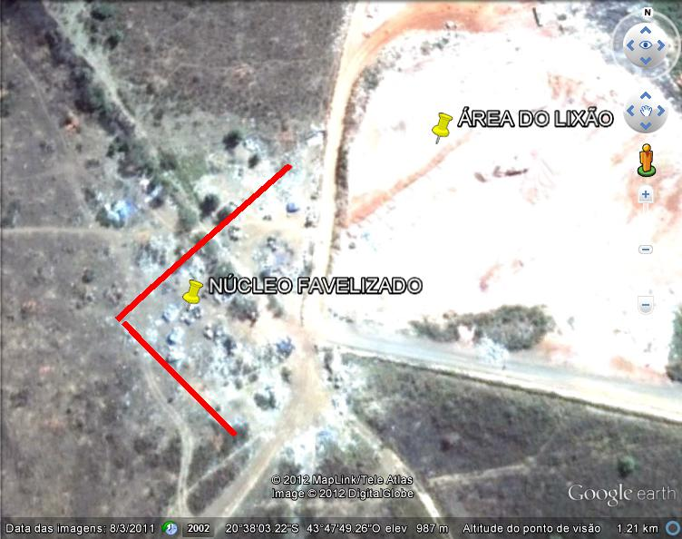
FIGURA 01- Mostra na área demarcada por duas linhas retas, o núcleo habitacional que se formou dentro da área do lixão.
Fonte : http://earth.google. com.br. Acesso em: 02 de out. de 2012.

Em épocas da seca, entre junho a setembro, acrescentam-se incêndios no meio dos resíduos, provocados pela estiagem e presença de gás metano. E nas estações das chuvas, os desmoronamentos dos “montes” aglomerados de lixo são constantes. O lixão compromete a qualidade do ar e a saúde dos que ali coletam materiais recicláveis para a comercialização.

A história dos “lixões” do município inicia-se com a expansão urbana e industrial decorrente de vários fatores.

Com a implantação da ferrovia, a cidade recebeu inúmeros imigrantes de vários países, que se instalaram na área mais próxima da estação, formando um novo e grande bairro (...) algumas cidades vizinhas já pertenceram ao município e tiveram suas emancipações gradualmente no decorrer do século passado. (ATLAS ESCOLAR, 2008, p.20)

Salienta-se que as décadas de 80 e a primeira década do século XXI, foram determinantes para o aumento significativo da produção de resíduos sólidos urbanos, essa transformação é fruto do crescimento da exploração de jazidas de minério na região, o que ocasionou grande procura de mão de obra especializada ou não. A expansão da área demográfica também permitiu a criação de novos bairros e ampliação dos já existentes.

Devido à expansão demográfica, o atual lixão esculpiu as suas afeições de enclave urbano. A situação de colapso socioambiental do lixão associada às pressões do mercado imobiliário vem forçando o poder público do município a desativar aquela área de descarte de resíduos sólidos urbanos e a substituí-lo por um aterro sanitário, conforme a PNRS.

Desde então o consórcio ECOTRES, constituído pelos Municípios de Congonhas, Conselheiro Lafaiete e Ouro Branco, tem finalidade de planejar e executar ações, projetos, programas e políticas públicas que visem o tratamento de resíduos sólidos no âmbito dos três municípios a implantar e administrar o Aterro Sanitário Consorciado que terá o Incinerador de Resíduos Sólidos Hospitalares, a Usina de Tratamento de Resíduos Sólidos e a Usina de triagem e compostagem, de fundamental importância para os catadores de materiais recicláveis.

Em entrevista, o Senhor Secretário Executivo do ECOTRES salientou que “o Consórcio foi criado em 2005 e é considerado como referência nacional no aspecto de iniciativa do poder público em resolver o problema do tratamento de resíduos sólidos no município, e, para tanto, visando atender às normas legais, buscou, e vem buscando, parcerias com o Poder Público Federal para consecução de seu objetivo macro, sendo que, em 18 de dezembro de 2008 firmou o Convênio com a Companhia de Desenvolvimento dos Vales do São Francisco e do Parnaíba - CODEVASF, no valor de R$ 4.388.285,39 (quatro milhões trezentos e oitenta e oito mil, duzentos e oitenta e cinco reais e trinta e nove centavos.) para a construção do aterro sanitário. Suas obras já estão finalizadas e a previsão de funcionamento é para o início do ano de 2013, para atender não somente o município de Conselheiro Lafaiete, mas as cidade de Congonhas e Ouro Branco”. Para a efetivação dos trabalhos e das parcerias público-privadas é necessário, de acordo com a PNRS:

A elaboração de plano municipal de gestão integrada de resíduos sólidos, nos termos previsto por esta Lei, é condição para o Distrito Federal e os municípios terem acesso a recursos da União ou por elas controlados, destinados a empreendimentos em serviços relacionados à limpeza urbana (...) § 1º serão priorizados no acesso aos recursos da União referidos no caput os municípios que: (...) Optarem por soluções consorciadas intermunicipais para gestão de resíduos sólidos, incluídas a elaboração e implementação de plano intermunicipal ou que se inserirem de forma voluntária nos planos microrregionais de resíduos sólidos no § 1º do art. 16. (BRASIL, 2012 p. 21)

Segundo o Diretor do DMA do município de Conselheiro Lafaiete “o aterro está localizado em área rural a 13 km do município de Conselheiro Lafaiete e possui uma área de 60 hectares e foi instalado entre remanescentes de mata atlântica e sua vida útil está estimada em 25 anos de funcionamento, a primeira fase, e receberá quando em funcionamento, 150 toneladas de resíduos por dia”.

A construção do novo aterro é administrada pelo Consórcio ECOTRES, mas quando em funcionamento, será administrado por empresas públicas ou privadas, por meio de processo licitatório.

A escolha da área da instalação do novo aterro sanitário - ANEXO II - fez parte da primeira etapa que mereceu atenção dos gestores e técnicos, de acordo com a REVISTA LIMPEZA PÚBLICA (2012, p.7): “São necessários estudos cartográficos e geológicos, analises de zoneamento, dos recursos hídricos, da distância do centro gerador, entre outras questões”.O aterro sanitário é um equipamento de saneamento básico essencial e de gestão sustentável que pode vir a evoluir tecnologicamente. Sendo um empreendimento de grande porte; para o seu funcionamento há de se cumprir algumas normas tais como: licenciamento, projeto, operação, monitoramento e outras.

Outra meta que deverá ser cumprida até agosto de 2014, conforme a PNRS, é justamente só aterrar rejeitos. Assim, só poderão ter essa destinação aquilo que não puder ter seu descarte evitado, não ser reutilizável, nem reaproveitável e nem reciclável.

Apesar de campanhas de incentivo de diminuição de geração de resíduos, independentemente de quanto um município gera, ele será obrigado a destiná-lo adequadamente de acordo com a PNRS. O município terá que elaborar um plano de gestão de resíduos sólidos urbanos até agosto de 2012. Segundo o Diretor do DMA, “desta forma teremos acesso aos recursos financeiros do Governo Federal”.

O novo aterro sanitário construído só poderá entrar em funcionamento mediante a consolidação do Plano de Gerenciamento Integrado de Resíduos Sólidos Urbanos - PGIRSU. Para a sua implantação estão sendo seguidas umas séries de normas, determinadas pela SUPRAM, por meio de condicionantes.

Os municípios de Conselheiro Lafaiete, Ouro Branco e Congonhas, que participarão conjuntamente na utilização do mesmo, precisarão adotar a coleta seletiva de resíduos sólidos em seus respectivos municípios, sob a supervisão do ECOTRES, cada cidade poderá escolher a melhor forma de gerir a coleta seletiva por meio do PGIRSU. O futuro aterro sanitário localizado em Conselheiro Lafaiete, irá receber resíduos com valor agregado que serão reaproveitados como material reciclável na própria instalação com a triagem e compostagem, aproveitando mão de obra dos catadores de materiais recicláveis, hoje, instalados nos lixões de seus respectivos municípios, mas que estejam formalizados em associações ou cooperativas.

2.1.2 Da coleta seletiva

A coleta seletiva na região do Alto Paraopeba, ainda é principiante, poucos municípios a implantaram. Em outras regiões do país de acordo com os dados da Pesquisa Nacional de Saneamento Básico - PNSB, do IBGE (2008), sobre o cenário da coleta seletiva no Brasil estes dados vêm evoluindo positivamente nos últimos anos,

7% dos municípios têm programas de coleta seletiva, embora o número de municípios seja, ainda, relativamente pequeno, são os maiores que adotam esta prática. De tal forma que estes representam aproximadamente 14% da população. Isto quer dizer que: 405 municípios, com 26 milhões de habitantes, praticam a coleta seletiva. (AMBIENTE BRASIL, 2012)

O sistema de coleta convencional existente em alguns municípios quando não há institucionalização, tem um custo muito menor do que o da coleta seletiva, pela falta de um modelo operacional. O modelo operacional compreende na organização da implantação de coleta seletiva no município, mediante ao sistema de triagem ou de coleta domiciliar por meio de um plano de ação e com técnicos capacitados.

A necessidade de equacionar os impactos ambientais decorrentes da atividade humana é cada vez mais evidente. A coleta seletiva é um dos instrumentos importantes que podem ser utilizados com esta finalidade, e isto pode ser realizado sem custos adicionais. É necessário transformar em algo real e formal a coleta seletiva, como geradora de bens e produtos, na geração de renda e trabalho, sem que a revele como ação filantrópica.

A coleta seletiva trás resultados positivos, tanto para o meio ambiente quanto para a economia da cidade, se for estabelecido um sistema de gestão de coleta e de triagem, o que pode ocorrer, quando no município existir um aterro sanitário; beneficiando os catadores envolvidos na operação, por meio de rendimentos e estes são transformados em consumo local.

A coleta seletiva é efetivada por meio do PGIRSU, que prevê uma série de etapas na sua implantação. Inicialmente há de se entender que o primeiro passo é do município em participar de tais questões, pois além da sua obrigatoriedade, envolve toda a população de uma cidade. A implantação deste programa implica numa transformação da população, que acontece por meio da educação ambiental e mudanças de costumes. Nesse contexto o ator principal são os catadores de materiais recicláveis associados ou cooperados. A Lei Federal nº 11.445/2007 alterou o inciso XXVII do artigo 24 da Lei de Licitações dita:

Na contratação da coleta, processamento e comercialização de resíduos sólidos urbanos recicláveis ou reutilizáveis, em áreas com sistema de coleta seletiva de lixo, efetuados por associações ou cooperativas formadas exclusivamente por pessoas físicas de baixa renda reconhecidas pelo poder público como catadores de materiais recicláveis, com o uso de equipamentos compatíveis com as normas técnicas, ambientais e de saúde pública. (SOUZA, 2012)

2.1.3 Estruturação da cidade na coleta seletiva

Para a elaboração do PGIRSU é importante estabelecer dados estatísticos que envolvam o volume gerado de resíduos sólidos no município por meio da medição gravimétrica. Investiga-se o número populacional para que seja possível estimar o número de residentes e domicílios no setor, o total de resíduos gerados e os resíduos secos recuperáveis, a dinâmica deste processo só ocorre por meio de um trabalho equilibrado.

Outro fator importante em relação à coleta seletiva é a participação de diferentes áreas da gestão pública, o que envolve maior número de indivíduos no conhecimento do programa. Envolver a comunidade neste movimento é institucionalizar a presença dos catadores neste trabalho. Na organização é necessário observar os seguintes elementos:

- Envolvimento planejado rua por rua, moradia por moradia. Este envolvimento se dará por meio das associações e cooperativas instaladas no município ou pelos gestores do empreendimento de um aterro sanitário;
- Adesão dos domicílios na separação dos resíduos sólidos, adesão voluntária na separação dos resíduos seco e úmidos. Os resíduos secos que são: plástico, papel, papelão, embalagens e outros podem ser recolhidos pelos catadores em caminhões próprios, já os úmidos são recolhidos pela empresa responsável para levá-los ao aterro, a dinâmica é que os resíduos sólidos secos passem pela triagem no galpão do aterro, antes da comercialização;
- Ponto de entrega voluntária possibilita a integração da gestão e do manejo de diversos resíduos, estes locais são escolhidos com o apoio do município estabelecido no PGIRSU em parceria com as associações existentes;
- Destinação adequada de resíduos de construção civil, constitui num dos maiores problemas pela quantidade de volume gerado e na diversidade de materiais, estes resíduos fazem parte da logística reversa, são reaproveitados após separados e triturados, mas que não podem ir para o aterro sanitário; conforme o “Manual Manejo e Gestão dos Resíduos da Construção Civil”, incentivo à organização dos catadores para a garantia de renda. É necessário maximizar o resultado da venda dos materiais, isto só acontece por meio da venda coletiva organizada;
- Apoio da administração pública para capacitação na gestão do negócio, o que acontece por meio de projetos específicos na construção de galpões de triagem, seja no próprio aterro ou em algum lugar específico.

Salienta-se que para o funcionamento de um galpão de triagem e processamento dos materiais coletados no sistema porta a porta, algumas indicações serão seguidas. As diretrizes consideradas importantes na realização de projetos dos galpões de triagem são:

Definir soluções de coleta de baixo custo, para que o processo possa ser estendido a toda a cidade e não seja necessário retroceder por razões econômicas, definir projeto de galpão eficiente, para que seja melhorada a renda dos catadores que sustentam o processo, objetivar um processo com baixo índice de rejeitos, para que seja respeitado o esforço dos moradores que aderiram à coleta seletiva. Uma decisão inicial muito importante é a definição da solução que se adotará para estruturar o processo de triagem: esteira mecânica ou silo e mesas para processamento manual. A análise por meio de um quadro comparativo permite a solução mais adequada a cada situação. (BRASIL, 2012)

A organização das equipes de trabalho é de fundamental importância, pois depende dela o volume total a ser processado. Desta organização decorrem todas as demais características da instalação. O funcionamento do sistema de triagem pode ser:

Triagem primária: nesta etapa podem ser separados até 16 tipos de materiais em tambores, “bags” e sacos pendurados próximos aos triadores. Triagem secundária: nesta etapa são retriados alguns tipos de materiais (papéis, plásticos, metais). Para a movimentação interna de cargas é conveniente a utilização de equipamentos manuais (carrinhos para tambores e “bags”, carrinho plataforma). (BRASIL 2012)

2.2 RESÍDUOS SÓLIDOS URBANOS

Conforme AURÉLIO (2000, p. 430, 601), Resíduos são remanescentes ou restos, ou seja, aquilo tudo que sobra de algum processo ou sistema. “Lixo é definido como tudo o que não presta e se joga fora; coisas inúteis, velhas, sem valor: resíduos que resultam de atividades domésticas, industriais, comerciais entre outras”. Nota-se nas definições que resíduos e lixo se diferenciam, o lixo é o que sobrou de uma atividade qualquer sendo descartado assumindo aspectos de inutilidade, sujidade, imundice, estorvo. O que pode acarretar pelo gerador custos sociais, econômicos e ambientais; enquanto resíduo é aquilo que sobra também de alguma atividade natural ou cultural, mas pode ser reaproveitado, se lhe for atribuído uma nova função. Sendo assim, o lixo pode ser aplicado aos resíduos sólidos, o que é considerado lixo, pode ser reutilizado ou reciclado.

É o que acontece hoje na maioria dos municípios por meio de leis e decretos, visando à proteção do meio social e ambiental. Os resíduos sólidos são encontrados nos aspectos sólidos e semissólidos, podem ser de origem industrial, doméstica, hospitalar, comercial, agrícola e de serviços de varrição. Conforme pesquisa realizada na Câmara Municipal de Conselheiro Lafaiete, as Leis Ambientais do Município – ANEXO III - em relação aos resíduos sólidos são:

- Lei nº 4.547/2003 sobre obrigatoriedade do uso de equipamentos de controle ambiental no município, em empresas com potencial poluidor;
- Lei n° 4.695/2005 Autoriza o poder executivo a delegar às empresas e entidades da sociedade civil, instalação de coletores de lixo no município de Conselheiro Lafaiete;
- Lei n° 4.707/2005 Autoriza instituir o programa "Cidade Solidaria - cidade limpa" no município de Conselheiro Lafaiete;
- Lei n° 4.682/2005 Dispõe sobre a criação do programa " O lixo que não e lixo", sobre a educação ambiental nas escolas da rede municipal de ensino de Conselheiro Lafaiete;
- Lei n° 4.688/2005 Cria no âmbito do município de Conselheiro Lafaiete a coleta seletiva para baterias de uso veicular, eletros eletrônicos e pilhas em geral, obrigando os revendedores autorizados a reciclá-las;
- Lei complementar n° 031/2011 Dispõe sobre o uso e ocupação do solo urbano no Município de Conselheiro Lafaiete;
- Lei nº 4.997/2008 dispõe sobre a correta destinação ambiental dos pneumáticos inservíveis no município;
- Lei nº 5.317/2011 autoriza o executivo municipal a instituir o programa de reciclagem de entulhos de construção civil.

Estas leis constituem uma importante ferramenta na consolidação do PGIRSU no município, desde que sejam de fato executadas.

2.2.1 Tipologia do lixo

A disposição inadequada do lixo traz como consequências, grandes problemas ambientais e para saúde pública, com proliferação de vetores que são focos de transmissão de doenças como febre tifóide, amebíases e leptospirose, contamina o solo e as águas subterrâneas. A figura a seguir ilustra os principais impactos ambientais causados pelos lixões.

FIGURA 2 – Impactos ambientais causados pelos lixões
Fonte: Infoteca. http://www.minasmenosresiduos.com.br. Acesso em: 11 de abr. de 2012.

Para a destinação mais adequada do lixo, define-se a tipologia dos resíduos por ele gerados. De acordo com a FEAM (1995, p.7): “O lixo urbano abrange grande parte dos resíduos sólidos que pode ser de origem domiciliar , comercial, público, especial, industrial e de serviço de saúde”. O lixo domiciliar apresenta 60% de matéria orgânica, bem como embalagens plásticas, latas, vidros entre outros enquanto o lixo comercial possui grande predominância de papéis, como é o caso de escritórios, mas em estabelecimentos comerciais tais como: bares, restaurantes, pousadas, o que predomina são os resíduos orgânicos. O lixo resultante das atividades urbanas proveniente de limpeza de vias públicas e logradouros contém na sua grande maioria papéis, plásticos, terra, areia, folhas e é definido como lixo urbano. O lixo especial é aquele que sem acondicionamento, transporte, manipulação e disposição final merecem cuidados e são gerados por indústrias, serviços de saúde, radioativo, de portos, aeroportos e terminais ferroviários e rodoviários.

2.2.2 Características dos resíduos sólidos

O que define as características dos resíduos sólidos é a sua composição, seja para reaproveitamento ou destinação final. Para a elaboração das características dos resíduos sólidos, este trabalho de pesquisa buscou analisar os resíduos sólidos do município de Conselheiro Lafaiete (ANEXO IV).

Os dados apresentados neste trabalho são referentes ao levantamento de composição gravimétrica dos resíduos sólidos, realizado com o apoio da Empresa LOCALIX, atualmente responsável pela coleta do lixo no município, a pesquisa foi realizada 09 a 14 de abril de 2012 com amostras dos seguintes bairros da cidade: Jardim América, Sion, Santa Maria, Lima Dias I, Lima Dias II, Santuário, Siderúrgico, Centro e Cachoeira.

A determinação da composição gravimétrica dos resíduos de origem domiciliar é essencial, que nada mais é que a contribuição percentual em peso de cada categoria de material - papéis, vidros, metais, plásticos, matéria orgânica etc.; em relação à massa total. Conforme a NBR 10.007/ABNT (2004), Na literatura são apresentados diferentes métodos para se realizar a composição gravimétrica dos resíduos sólidos, a maior parte baseada no quarteamento da amostra.

Após a separação pesa-se cada classe obtida e calculam-se as porcentagens individuais de cada categoria. Com os dados coletados, pode-se ainda estimar os percentuais de materiais orgânicos e recicláveis presentes nos resíduos sólidos do município, bastando para isso somar as porcentagens individuais dos vários componentes.

Para o estudo a seguir, o método usado foi a medição gravimétrica, adaptado de acordo com o MANUAL DA FEAM, (1995). Para a determinação da composição gravimétrica, escolhe-se a procedência do veículo ou veículos coletores de acordo com critérios de representatividade, sendo assim foi usado o seguinte procedimento:
- Descarregar o caminhão no local previamente escolhido. Os resíduos coletados, em pontos estratégicos da cidade, são descarregados sobre o chão limpo;
- Procede-se o rompimento do maior número de sacos de resíduos que foram coletados, escolhem-se cinco pontos sobre o monte, uma no topo e quatro nas laterais do monte de resíduos, de modo a preencher quatro bombonas de 200 litros cada;
- As bombonas preenchidas são despejadas sobre o chão limpo iniciando-se a mistura e o quarteamento da amostra, ou seja, a divisão em quatro partes do total de 800 litros de resíduos dispostos;
- Duas das partes obtidas pelo quarteamento e localizadas em posição diametralmente opostas são descartadas;
- Repete-se o quarteamento obtendo-se uma amostra final de 200 litros ou de 100 kg. Nessa amostra realiza-se a separação e a pesagem dos materiais por componentes presentes na mesma. Os componentes são diferenciados e separados nas seguintes categorias: matéria orgânica putrescível; plástico; papel/papelão; vidro; metal; pano, trapo, couro e borracha; madeira; contaminante biológico, contaminante químico; pedra, terra e cerâmica e outros. Deve-se sempre explicitar o teor de umidade presente, uma vez que o peso dos resíduos orgânicos é determinado em condição úmida.

A composição gravimétrica dos resíduos é a razão entre o peso, expressa em percentual, de cada componente (matéria orgânica putrescível, metais ferrosos, metais não ferrosos, papel, papelão, plásticos, trapos, vidro, borracha, couro, madeira, entre outros) e peso total de resíduos. (BRASIL, 2007)

No quadro a seguir apresentam-se exemplos de materiais que podem compor cada categoria de resíduos, observando-se a grande diversidade de materiais gerados pela população do município, sendo um instrumento importante na medição gravimétrica dos resíduos sólidos e na elaboração do PGIRSU. Pode-se estabelecer uma grande ferramenta devido a sua importância na conscientização da sociedade, que se dará por meio da educação ambiental, da separação dos mesmos na fonte geradora.

Índice de categorias de resíduos sólidos urbanos – Conselheiro Lafaiete, MG. 2012
Categoria: | Descrição:
Matéria orgânica putrescível | Restos alimentares, flores, poda de árvores.
Plástico | Sacos, sacolas, embalagens de refrigerantes, água, leite, recipientes de produtos de limpeza, esponjas, isopor, utensílios de cozinha, látex, sacos de ráfia.
Papel e Papelão | Caixas, revistas, jornais, cartões, papel, pratos, cadernos, livros, pastas.
Vidro | Copos, garrafas, pratos, espelhos, embalagens de produtos de limpeza, embalagens de produtos de beleza, embalagens de produtos alimentícios.
Metal | Latas de bebida, restos de cobre, restos de chumbo, fiação elétrica, palha de aço, alfinetes, agulhas, embalagens de produtos alimentícios.
Madeira | Caixas, tábuas, palitos de fósforos, palito de picolé, tampas móveis, lenha.
Panos, trapos, couro e borracha | Roupas, panos de limpeza, pedaços de tecido, bolsas, mochilas, sapatos, tapetes, luvas, cintos, balões.
Contaminante químico | Pilhas, medicamentos, lâmpadas, inseticidas, raticidas, cola em geral, cosméticos, vidros de esmaltes, embalagens de produtos.
Contaminante biológico | Papel higiênico, cotonetes, algodão, curativos, gazes, fraldas descartáveis, absorventes higiênicos, seringas, lâminas de barbear, cabelos, pêlos, embalagens de anestésicos, luvas.
Pedra, terra e cerâmica | Vasos de flores, pratos, restos de construção, terra, tijolos, cascalhos, pedras decorativas.
Outros | Vela de cera, restos de sabão e sabonete, carvão, giz, pontas de cigarro, rolhas, cartões de crédito, embalagens longa vida, sacos de aspirador de pó, lixas e outros materiais de difíceis identificações.
Equipamentos eletroeletrônicos | Computadores, laptop, celulares, rádios, liquidificadores, fogões, refrigeradores, televisores, impressoras, etc.
QUADRO 01- Categoria de Resíduo Sólido Urbano/2012. - Adaptado de PESSIN, ET AL (2002).
Fonte: <http://www.finep.gov.br/prosab/livros/ProsabArmando.pdf> Acesso em: AA de abr. de 2012

A partir desta descrição os resultados de quilogramas obtidos pelo Levantamento Gravimétrico no município de Conselheiro Lafaiete, foram os seguintes:

Material (Kg) | Segunda - Feira | Terça - Feira | Quarta - Feira | Quinta – Feira | Sexta – Feira | Sábado
Papel/ Papelão | 2 | 1,4 | 1 | 2 | 0,3 | 3,2
Vidro | 1,3 | 0,2 | 0,4 | 0,6 | 2,3 | 3,2
Plástico | 4 | 3 | 3,8 | 4 | 2
Metais | 0,3 | 0,4 | 0,2 | 0,2 | 0,2 | 1,6
Matéria Orgânica Putrescível | 9 | 7 | 11,4 | 9 | 2,2 | 8
Pedra, terra e cerâmica |  | 0,8 | 1,4
Panos, trapos, couro e borracha | 0,3 | 0,4 | 1 | 0,6 | 0,2
Madeira
Contaminante Químico |  |  | 0,2 | 0,2 | 0,3
Contaminante Biológico | 2 | 3 | 2 | 1,5 | 0,2 | 1,2
Equipamento Eletroeletrônicos | ... | ... | ... | ... | ... | ...
Outros |  | 0,4 | 0,4
TOTAL ( Kg) | 18,9 | 16,6 | 21,8 | 18,1 | 7,7 | 17,2
QUADRO 02- Resultados obtidos no final das pesagens dos resíduos sólidos no município de Conselheiro Lafaiete/2012.
Fonte: Dados da Pesquisa

O conhecimento sobre os fatores, que determinam a origem e formação dos resíduos nos municípios, é necessário para a melhor compreensão das variações ocorridas na composição gravimétrica. As características dos resíduos sólidos podem variar em função de aspectos sociais, econômicos, culturais, geográficos e climáticos, e os mesmos fatores que também diferenciam as comunidades entre si. A caracterização dos resíduos é essencial ao manejo de resíduos sólidos urbanos - RSU e indica a possibilidade de aproveitamento das frações recicláveis e compostáveis.

Os gráficos 1 e 2 demonstram dados obtidos em porcentagem semanal. É estabelecido que Conselheiro Lafaiete conta com aproximadamente 38% de todo seu resíduo sólido urbano de recicláveis, conforme os seguintes GRAFs.

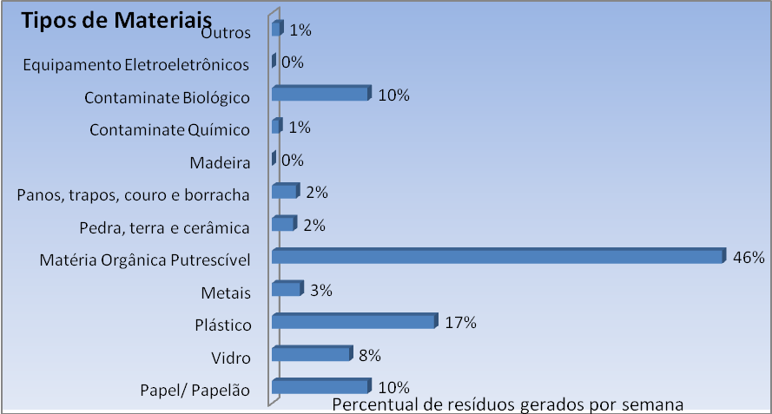
GRÁFICO 01 - Amostragem da análise gravimétrica dos resíduos sólidos urbanos do município de Conselheiro Lafaiete, na obtenção de um resultado final em porcentagens das amostras/2012.
Fonte: Dados da pesquisa.

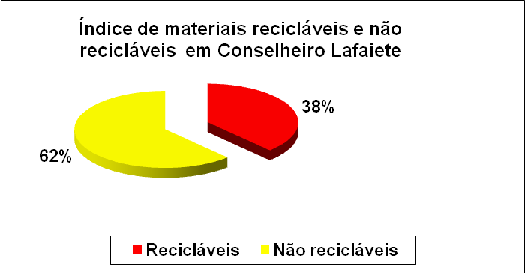
GRÁFICO 02: Levantamento geral dos resíduos recicláveis e não recicláveis do município de Conselheiro Lafaiete/2012.
Fonte: Dados da pesquisa.

Com os resultados obtidos é possível verificar a importância do associativismo e do cooperativismo entre os catadores de materiais recicláveis, pelo volume significativo de materiais recicláveis gerados no município. O resultado implica ainda na afirmação de garantia de melhores condições de trabalho na efetivação da gestão pública em relação ao PGIRSU.

A caracterização dos resíduos sólidos urbanos tem como objetivo principal subsidiar o planejamento das atividades de coleta e destinação final, assim como avaliar o potencial de reutilização e reciclagem. É, a partir da caracterização, que qualquer medida relacionada à limpeza pública é tomada bem como as ações de gerenciamento já adotadas, são avaliadas.

2.3 PROCESSO DE TRABALHO DOS CATADORES DE MATERIAIS RECICLÁVEIS

A organização do trabalho dos catadores de materiais recicláveis é submisso ao capital que garante a entrada de “trabalhadores” na catação, o que pode ser contraditório se analisarmos, que os prepara para o desemprego. Visto desta perspectiva, são indivíduos autônomos, não se enquadram no mercado formal de trabalho, não sendo possuidores de direitos, como é o caso dos indivíduos que coletam materiais recicláveis diretamente no lixão.

Em relação ao lucro com a venda dos resíduos recicláveis, dentro da lógica da exploração, o capital determina a estes indivíduos a tarefa de recolher sempre um montante maior de resíduos, representando um grande esforço físico, mas para avaliar esta quantidade de esforços físicos a geografia ou a expansão do território é determinante, por causa do montante de resíduos gerado em um município, quanto maior é a geração de resíduos de uma determinada região maior será o lucro com a catação e o esforço empreendido.

Este processo de trabalho dos catadores de materiais recicláveis depende da implantação do PGIRSU na efetivação da coleta seletiva e a quantificação do material que poderá ser reciclado, mediante estudos da medição gravimétrica dos resíduos sólidos urbanos. Os catadores de materiais recicláveis não fazem parte de um processo novo no cenário da catação de resíduos sólidos ou do lixo no panorama nacional.

Em 1857, um poema chamado “o Vinho dos Tropeiros” de Charles Baudelaire, já fazia referencias à atividade do catador. No Brasil, é a figura do “Velho Garimpeiro”, do começo do século XX, que põe em evidencia tal atividade que se expande com o desenvolvimento da sociedade industrial. JUNCÁ⁴, (citado por Gonçalves, 2005, p. 92)

_____________
4. JUNCÁ, D.MC. “Vida de Cata-Dor:outras palavras sobre o lixo”. In CEAS. Salvador, n. 193, maio/junho de 2001.
Esta atividade apesar de ser antiga se expandiu ao longo dos anos, o que constituiu como atividade de trabalho, mediante as profundas transformações ocorridas na luta e na garantia de direitos desta classe, hoje reconhecida pelo Ministério do Trabalho e Emprego como trabalhador, ou seja, profissional catador de material reciclável, regulamentada pela Classificação Brasileira de Ocupações – CBO ( 2010); Nessa classificação, a profissão dos catadores de materiais recicláveis está registrada pelo código 5192-05, e os coloca como sujeitos importantes no ciclo da cadeia produtiva de reciclagem, sendo um sujeito que está na ponta do processo produtivo.

O acesso desta classe trabalhadora ao trabalho é livre, não exigindo experiências, escolaridade ou formação profissional. A capacitação acontece por meio do cooperativismo ou programas voltados para a geração de renda e trabalho, baseado na economia solidária, que é uma forma de produção, consumo e distribuição de renda enquanto grupo organizado, na valorização do ser humano e não do capital.

Os processos de trabalho e os catadores de materiais recicláveis se diferenciam desde o local da fonte do trabalho até a sua execução, que envolve a divisão de tarefas, os instrumentos utilizados e, consequentemente, as relações entre os próprios catadores.

2.3.1 Fatores de risco e o trabalho com o lixo

Sabe-se que a composição do lixo, bem como a sua constituição é diversificada e perigosa, tendo em vista o grande volume gerado pela sociedade moderna e principalmente pelo aperfeiçoamento tecnológico.

O lixo representa um elemento que não deve ser desprezado no estudo da estrutura epidemiológica, uma vez que, pela sua variada composição, poderá conter agentes biológicos patogênicos ou resíduos químicos tóxicos que poderão alcançar o homem direta ou indiretamente, afetando-lhe a saúde. (GONÇALVES,2005, p. 96):

No caso dos catadores de materiais recicláveis, que se expõem fisicamente em contato com o lixo, com a inalação particulada, do contato térmico, com a ingestão de alimentos contaminados, em acidentes com perfuro cortantes, atropelamentos por caminhão e tratores, traduzem em inúmeros, os riscos em função da exposição direta com a área onde catam o lixo.

Observa-se que muitos destes catadores já não avaliam as consequências eminentes destes riscos a saúde, pelo fato de estarem “acostumados” a lidar com os mesmos no dia a dia. Estes riscos podem trazer outras consequências secundárias constituídas pelo desprezo e a exclusão social, por parecerem “insuportáveis aos olhos”, uma vez que a putrefação da matéria orgânica no entorno, a sujeira das roupas e o mau aspecto dos que ali trabalham os isolam por si só. A exclusão desta classe de trabalhadores não formalizada é analisada pela seguinte definição:

A exclusão social pode ser definida como um processo múltiplo de apartação de grupos e sujeitos, presente e combinado nas relações econômicas, sociais, culturais e políticas, dele resultando discriminação, não acessibilidade ao mundo oficial do trabalho e do consumo. (MINAYO⁵, citado por Gonçalves, 2005, p. 92)

Alguns estudos realizados no Brasil com catadores de materiais recicláveis indicam que os maiores problemas de saúde neste grupo são os seguintes: distúrbios intestinais, parasitoses intestinais, hepatite, doenças de pele, respiratórias e danos nas articulações. Os fatores de risco não se esgotam, sobre as questões relacionadas à saúde dos catadores de material reciclado. De acordo com GONÇALVES, ( 2005, P.97) “ É fundamental enfrentar os determinantes da saúde em toda a sua amplitude, pois o modo de produção, as condições de trabalho e o modo de vida constituem o patamar para analisar o processo de saúde, adoecimento e morte.”

____________
5. MINAYO,M.C.S.HARTZ, Z.M. e BUSS, P.M. “Qualidade de Vida e Saúde: um debate necessário”. Ciência e Saúde Coletiva 5 (1), Abrasco, 2001, p. 3.
2.4 DO LIXO À CIDADANIA

Cidadania refere-se aos direitos e deveres do cidadão, que, certamente, para terem seus direitos efetivados, devem, ao mesmo tempo, desempenhar seus deveres junto à coletividade. A cidadania é essencial para a vida em sociedade, pois somente tendo o conhecimento de seus direitos e de suas responsabilidades é que o indivíduo deixa de assumir um comportamento individualista, e passa a ter a noção de que deve agir efetivamente para a solução dos problemas da vida em comunidade.

Pela CONSTITUIÇÃO BRASILEIRA (1988), todo o cidadão é possuidor de Direitos sejam eles Civis, Políticos e Sociais, assegurados. De acordo com o Art. 6º, “São direitos sociais: a educação, a saúde, a alimentação, o trabalho, a moradia, o lazer, a segurança, a previdência social, a proteção à maternidade e à infância, a assistência aos desamparados, na forma desta Constituição” Os Direitos Civis são aqueles relacionados ao direito de segurança, de dispor do próprio corpo, direito de ir e vir, e políticos, a soberania popular pelo voto direto e secreto, com valor igual para todos.

Os debates a respeito de cidadania tornaram-se cada vez mais frequentes, sendo entendidos como um conjunto de direitos e deveres reconhecidos a todas as pessoas, de modo igualitário. A cidadania pode ser cívica, com reconhecimento de direitos cívicos com liberdade de pensamento e de expressão, igualdade diante da lei e justiça. Entretanto a mais notável, a partir do século XX, é a cidadania social, com o reconhecimento dos direitos econômicos e sociais – educação, saúde, bem-estar econômico e outros.

2.4.1 Do associativismo aos desafios no direito à cidadania dos catadores de materiais recicláveis

Associações são consideradas uma forma de defesa de uma determinada categoria profissional ou não, mas também pode ser de categoria econômica como é o caso de empresas, é de certa forma uma cooperação, entendendo-se cooperação no sentido geral e sociológico. As associações são livres de cargas tributarias, de acordo com os seus objetivos e consignados em estatuto. Está isenção é devido a não remuneração de seus membros e não distribuição de seus superávits no final do exercício.

Algumas Organizações Não Governamentais - ONGs, como forma de associativismo, podem remunerar os seus membros, quando há fiscalização do Ministério da Justiça, como é o caso de associações que se transformaram em Organização de Sociedade Civil de Interesse Público - OSCIP, neste caso, é considerada como uma entidade de utilidade pública, podendo receber doações de empresas.

As cooperativas, entretanto, pagam todos os tributos, menos imposto de renda. De acordo com BRASIL, (2012) “As cooperativas são sociedade de pessoas, com formas e natureza jurídica próprias, de natureza civil, não sujeitas à falência, constituídas para prestar serviços aos associados” (...)

Conforme PINHO, (2004, p. 79): “Na realidade, a cooperativa como empresa não está incluída no terceiro setor; mas a Aliança cooperativa Internacional, como órgão de representação das cooperativas do mundo, é uma ONG, estando, portanto, incluídas no terceiro setor.” O terceiro setor são organizações estruturadas, mas que não fazem parte do Estado e que não distribui lucros entre seus associados, envolve seus membros em um significativo esforço voluntário.

Os associados de uma cooperativa são membros constituídos de pessoas físicas ou jurídicas dispostas em centrais, federações e confederações. É por meio da Assembléia Geral, que os associados de uma ONG ou instituição poderão deliberar sobre diversos assuntos de elevada importância para a entidade. Portanto, para que este órgão exerça sua função deliberativa, torna-se necessário que os associados reúnam-se e votem sobre os assuntos apresentados.

O cooperativismo visa reduzir os custos da produção em relação à formação do associacionismo, o que lhes garante maior economia nos investimentos e com o auxilio mútuo, entre os seus membros, conseguem garantir a sobrevivência. Sendo assim associativismo é a forma como é gerida a gestão de uma associação de pessoas enquanto processo solidário livre de lucro, sua forma de gestão é por meio de assembléia geral, direção, e conselho fiscal, com objetivos comuns e podem ser de ordem jurídica ou não. Para entender melhor a diferença entre associação e cooperativa, temos a seguinte redação:

A diferença essencial está na natureza dos dois processos. Enquanto as associações são organizações que tem por finalidade a promoção de assistência social, educacional, cultural, representação política, defesa de interesses de classe, filantrópicas; as cooperativas têm finalidade essencialmente econômica. Seu principal objetivo é o de viabilizar o negócio produtivo de seus associados junto ao mercado. (SEBRAE, 2012)

De acordo com a PNRS o aterro sanitário controlado tem como prioridade proporcionar a reciclagem e a triagem dos resíduos sólidos indivíduos formalizados em cooperativas e associações organizadas, constituídas por pessoas físicas de baixa renda. Neste sentido, a União Federativa deverá criar programas com a finalidade de melhorar as condições de trabalho e oportunidades de inclusão social e econômica destes trabalhadores associados.
Para facilitar a parceria pelo poder público com essas organizações, as políticas públicas poderão prever até mesmo a possibilidade de dispensa de licitação, em conformidade com autorização anterior já concedida pela lei de licitações que foi alterada pela Lei Federal nº 11.445/2007. O inciso XXVII do caput do art. 24 da Lei nº 8.666, de 21 de junho de 1993, passa a vigorar com a seguinte redação:

Na contratação da coleta, processamento e comercialização de resíduos sólidos urbanos recicláveis ou reutilizáveis, em áreas com sistema de coleta seletiva de lixo, efetuados por associações ou cooperativas formadas exclusivamente por pessoas físicas de baixa renda reconhecidas pelo poder público como catadores de materiais recicláveis, com o uso de equipamentos compatíveis com as normas técnicas, ambientais e de saúde pública. (BRASIL,2007).

Por outro lado, para garantir a qualidade de vida dos trabalhadores e também dos serviços prestados por eles, as políticas públicas têm que estar amplamente atinentes ao tema, devendo assim, elaborar medidas de estímulo à capacitação e ao fortalecimento institucional das cooperativas e associações constituídas e legalizadas.

Pode-se entender de modo mais claro que as cooperativas seriam a formula ideal de inclusão dos catadores de materiais recicláveis por meio da coleta seletiva, pois viabilizaria melhor a produtividade dentro da lógica da geração de emprego e renda, além da profissionalização.

Na concepção do reconhecimento de direito de cidadania, buscou-se analisar a situação dos catadores de materiais recicláveis da ASMARCOL do município de Conselheiro Lafaiete. Em entrevista com a representante da ASMARCOL, que trabalhou no lixão por 08 (oito) anos consecutivos, antes da fundação da associação, relatou que “o objetivo da associação era tirar os catadores de materiais recicláveis do lixão”, continua: “a ASMARCOL teve duas fases, a primeira fase foi quando criada e iniciou-se os trabalhos com 54 (cinquenta e quatro) pessoas e ao longo das atividades, os associados não acreditavam que iria dar certo, de acordo com a representante, isto aconteceu um ano após a fundação e alguns dos catadores retornaram para o lixão e a segunda fase foi quando a associação já tinha perdido muitos associados, a partir deste momento, como relatou “então comecei a aceitar pessoas que estavam desempregadas”.

Hoje a ASMARCOL tem trabalhando na coleta seletiva com o8 (oito ) associados e somente a representante e mais uma funcionária continuam trabalhando desde o início da sua fundação. A ASMARCOL tem nove anos de fundação, e seus membros trabalham com muitas dificuldades para se manter de “portas abertas”. Em relação ao apoio da gestão pública municipal, quando questionada, revelou “a gestão passada era melhor, tínhamos apoio e pessoas que nos ajudavam em diversas tarefas aqui dentro, hoje somos ajudados somente pela Associação Regional de Proteção Ambiental do Alto Paraopeba e Vale do Piranga -ARPA, que paga as nossas contas de luz, aluguel e a conta d’água” . Segundo informações da Perita Ambiental da ARPA este valor chegou à soma de 35.000,00 (trinta e cinco mil reais).

Toda organização que se efetiva por meio da cooperação mútua, com o mesmo propósito, tem que se tornar um empreendimento autossustentável, mas quando isto não acontece, como é observado, pode encerrar suas atividades. É preciso capacitação profissional continuada de seus membros e apoio do município, que é o maior interessado na continuidade da associação dos catadores de materiais recicláveis na implementação do PGIRSU.

A representante da ASMARCOL relatou que sair do lixão ajudou muito, apesar das dificuldades, ela relatou que hoje ganha muito mais e de forma organizada por meio dos dividendos do material reciclado que é comercializado, “tudo que entra de dinheiro é para pagar as despesas, e o que sobra, dividimos em partes iguais.” Quando questionada sobre o porquê de muitos catadores terem voltado para o lixão e outros terem saído da associação, revela que nem todos voltaram para o lixão, alguns dos associados arrumaram serviço na Empresa LOCALIX que presta serviço de coleta e destinação final do lixo no município, outros, por não se sujeitarem às regras, acabaram saindo.

Visto que trabalham em condições insalubres, houve o questionamento se os associados pagam o Instituto Nacional de Seguridade Social - INSS. Segundo a representante da associação, ninguém paga o beneficio previdenciário e somente ela o possui.

Observa-se que as pessoas, que exercem atividade remunerada, são trabalhadores autônomos e precisam contribuir para a Previdência Social, não só para ter direito a se aposentar, mas também para ter acesso a uma série de outros benefícios que visam garantir o bem-estar dos trabalhadores e de suas famílias, nas horas mais difíceis em termos financeiros. Alguns desses benefícios, como o salário-maternidade, não são garantidos por planos privados de previdência.

Ao falar sobre a coleta seletiva, foi enfática: “Não está em fase de funcionamento na gestão atual. Quando a associação foi formada, a coleta seletiva era realizada em 11 bairros no município de Conselheiro Lafaiete, mas devido à falta de mão de obra e descaso das autoridades, hoje não realizamos mais”. Continua, “as pessoas conhecem nosso trabalho e deixam os resíduos que podem ser reciclados aqui na ASMARCOL, algumas empresas também deixam aqui o seu material de descarte, o que fazemos então é separar, embalar e vender”.

Foi observada a falta de equipamento de proteção individual - EPI entre os trabalhadores da associação, quando questionada, ela diz que “as botas incomodam muito e que algumas pessoas usam, outras não”

Ao correlacionar os direitos de cidadania, tendo em vista a mudança radical de se trabalhar no lixão e hoje estar organizada, ela disse que os objetivos foram alcançados; “temos notoriedade, somos capacitados, a sociedade reconhece nosso trabalho”.

No início do ano de 2012, a ASMARCOL sofreu um forte golpe com as enchentes no início do ano, a antiga sede da associação era ao lado de um rio e com as cheias, todo o material que estava no pátio desceu com a enxurrada. Ela lembra que o prejuízo para a associação foi de 50.000,00 (cinqüenta mil reais) e até hoje tentam recuperar os prejuízos que foram muitos. Revela, “na época ficamos sem trabalhar uns três meses, passamos dificuldades, ficamos devendo os fretes das viagens das mercadorias vendidas, a conta de água e de luz”. Continua, “foi um horror, mas com a ajuda do Ministério Público do Município, Curadores do Meio Ambiente, conseguimos estar onde estamos hoje, mas aqui ainda não dá para trabalhar e estamos esperando da prefeitura uma posição do terreno a ser doado por meio de comodato à associação e enquanto isso continuamos a trabalhar de forma precária”.

Hoje, após os problemas enfrentados, os funcionários tentam manter a associação que consegue vender por mês 30 (trinta) toneladas de resíduos. Ela disse que: “o material de garrafa pet é o que ganhamos mais na venda, uns 2.000,00 (dois mil reais) a tonelada, já o papel misto, o colorido, eles pagam para nós 180,00 (cento e oitenta reais) a tonelada, então não temos uma renda fixa por mês, varia muito”

Sabendo-se que o aterro sanitário está previsto para funcionar no inicio do ano de 2013, foi questionado à mesma se há interesse da entidade em fazer parte da equipe de trabalho na reciclagem e triagem a ser implantada no novo aterro sanitário; segundo relatou a ASMARCOL não tem interesse, pois estão acostumados a trabalhar sem vínculos empregatícios, o fato de serem assalariados não despertam interesses de irem para o aterro sanitário para trabalhar na reciclagem.

Ao finalizar a entrevista com a representante da ASMARCOL, foi-lhe questionado se os direitos de cidadania haviam sido efetivados entre os membros da entidade; ela disse que não sabia responder, mas que tinha atingido o objetivo, que era sair do lixão e ter uma vida digna com os trabalhos dos catadores, reconhecidos pela sociedade. “Hoje as pessoas nos enxergam como classe trabalhadora, antes havia muito preconceito” finaliza.

É importante conhecer de que forma surgiu este meio de geração de renda dos catadores de materiais recicláveis, refletindo um pouco sobre o passado; a área utilizada como depósito de resíduos sólidos urbano de Conselheiro Lafaiete, considerado como “lixão”, encontra-se perto do perímetro urbano em área parcial de preservação permanente com nascente próxima, é considerado um grande problema ambiental e social; social porque acredita-se, que devido a grande população de catadores de materiais recicláveis que lá se encontram, ainda não estão articulados entre as associações e cooperativas para participarem da coleta seletiva a ser implantada no município.

Nos lixões a céu aberto percebe-se graves problemas de ordem social, pela presença destes catadores que são crianças, adolescentes e adultos que sobrevivem da separação e comercialização dos materiais recicláveis presentes no lixo desprezado pela sociedade urbana.

Salienta-se que o atual lixão desde o ano de 2003, de acordo com pesquisa realizada no DMA, é alvo de diversos conflitos entre o Ministério Público e o município de Conselheiro Lafaiete que culminou na determinação do fim do lixão e a proibição dos catadores nas imediações. Conforme documentos pesquisados. As ordens judiciais não foram cumpridas pelo município para a desocupação e fim do lixão.

Os conflitos gerados após as denuncias do Ministério Público de irregularidades no lixão a céu aberto, geraram por parte dos catadores de materiais recicláveis, grande mobilização, entraram em cena como atores políticos do debate, afirmaram a visibilidade local da existência dessa nova categoria de trabalhadores emergente da sociedade de industrialização avançada e de consumo de massa, graças ao apoio da Cataunidos⁶ a qual são associados, reivindicaram dos poderes constituídos decisões políticas referentes ao futuro do seu sustento e do território que os abriga.

As reivindicações foram importantes na criação da ASMARCOL, criada em 28 de março de 2003 com o objetivo de retirar catadores do lixão e proporcionar-lhes melhores condições de trabalho.

____________
6. Cataunidos – Cooperativa de Reciclagem dos Catadores da Rede Economia Solidária – é um empreendimento social formado por 500 catadores de materiais recicláveis de nove associações e cooperativas da região metropolitana de Belo Horizonte. Fonte: Dados da pesquisa.
Esses conflitos geraram a necessidade de se criar outra associação específica com os atuais catadores de materiais recicláveis, que se encontram no atual lixão e que um dia pertenceram a ASMARCOL, o que de fato aconteceu com a ajuda de voluntários e pessoas da sociedade, mas a associação apesar de constar em Ata de Fundação datada em 13 de fevereiro de 2010, não foi registrada pelos catadores, o que implica na exclusão dos mesmos na reciclagem/triagem no novo aterro sanitário, pelo fato de não estarem organizados, quando o referido aterro estiver em funcionamento.

3. METODOLOGIA

Para a realização do trabalho de pesquisa optou-se por um estudo de caso da atual situação dos catadores de materiais recicláveis do município de Conselheiro Lafaiete, Minas Gerais, em relação ao meio de vida destes indivíduos, que permanecem no lixão a céu aberto. Entender a realidade vivida pelos catadores de materiais recicláveis é importante na compreensão das discussões, que envolvem questões de cidadania, administração pública e questões ambientais.

A expansão geográfica e demográfica do município de Conselheiro Lafaiete vem evoluindo de forma significativa com o aumento populacional e a geração de resíduos sólidos urbanos. É importante salientar que tais questões estão sendo discutidas no aprofundamento da conscientização da importância da coleta seletiva, na implantação de um aterro sanitário, na elaboração de um PGIRSU e na inclusão dos catadores de materiais recicláveis no mercado formal de trabalho.

Primeiramente foi realizado um levantamento bibliográfico, consultas multimídias, e outras fontes de pesquisa com conteúdos específicos sobre a questão da problemática da permanência de catadores de materiais recicláveis em lixões a céu aberto. Juntando as informações obtidas procurou-se analisar a importância da implantação de um aterro sanitário no município e a medição gravimétrica dos resíduos sólidos urbanos para a implantação da coleta seletiva na geração de renda e trabalho.

Buscou-se compreender de que forma o Consórcio irá gerir o novo aterro sanitário e a questão da inclusão dos catadores de materiais recicláveis na coleta seletiva. Por meio de pesquisas bibliográficas e entrevistas realizadas com o DMA e a SAS, e ECOTRES procurando analisar se o município de Conselheiro Lafaiete vem cumprindo as metas estabelecidas pela PNRS, frente aos problemas causados pelo funcionamento irregular do lixão, bem como a proibição de catadores de materiais recicláveis no mesmo.
O presente trabalho se deu por meio de pesquisa empírica dividida em dois momentos; pesquisa documental e entrevistas, com objetivo de buscar dados estatísticos que revelem a realidade vivida, bem como a situação dos catadores de materiais recicláveis do lixão no município de Conselheiro Lafaiete.

Os dados foram tabulados e quantificados de forma a elaborar gráficos que permitiram a visualização do problema com o propósito de esclarecer, por meio da pesquisa de campo, a real situação dos que sobrevivem do lixo, no lixão da cidade e de como será a transição destes trabalhadores para a coleta seletiva na geração de renda e trabalho.

4. RESULTADO E DISCUSSÃO

Este trabalho teve como premissa analisar a situação dos catadores de materiais recicláveis do município de Conselheiro Lafaiete. O trabalho de campo foi importante para a análise dos dados na busca de compreensão da real situação dos mesmos em relação ao sexo, idade dos catadores, estado civil, membros da família, que coletam resíduos no lixão, profissão, anos de coleta no lixão, média de renda garantida com a venda de recicláveis, condições de moradia, condições habitacionais, condições sociais e condições de saúde. (ANEXO V). E compreender de que forma o DMA e o Consórcio ECOTRES estão articulando a retirada destes catadores de materiais recicláveis do lixão para a garantia dos direitos de cidadania.

A tarefa de constituição do mapeamento da exclusão social no território do lixão localizado no bairro Lima Dias II, procurou conhecer a realidade de aproximadamente 50 catadores de materiais recicláveis que dependem das atividades desempenhadas na separação e venda do lixo coletado, entretanto somente 26 indivíduos responderam ao questionário de entrevista.

A comprovação dessa situação de sobrevida apóia-se na elucidação dos índices alcançados após a aplicação do questionário. Abrangendo primeiramente aspectos estritos aos itens básicos necessários para o desenvolvimento humano, como acesso a educação, a saúde e a alimentação. Os demais dados coletados nas entrevistas permitiram sistematizar um perfil dos catadores quanto às condições do exercício da cidadania e as expectativas de vida. A pesquisa de campo ocorreu entre os dias 24 e 25 de maio de 2012 e contou com a ajuda voluntária dos mesmos, na resposta individual do questionário.

Foram entrevistados por amostragem 26 indivíduos, 14 do sexo masculino e 12 do sexo feminino, onde ficaram evidentes os seguintes dados: o índice de catadores masculinos 54%, equilibrando ao número de catadores do sexo feminino 46%, ambos residentes em sua maioria no Bairro Lima Dias II. Como no GRAF., 03
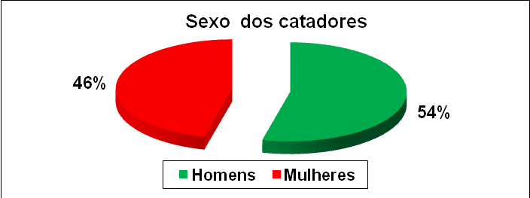
GRÁFICO 03 - Demonstra o numero de individuos entrevistados por sexo
Fonte: Dados da pesquisa

A faixa etária entre homens e mulheres que coletam o lixo no lixão varia de 12 a 66 anos de idade, a saber: de 12 a 22 anos encontrou-se 04 indivíduos, o que indica 16% da amostragem; de 23 a 33 anos identificou-se 06 indivíduos o que soma a 23%; e 05 dos indivíduos entrevistados estão com idade entre 34 a 44 anos, prevalecendo 19%; 06 indivíduos estão entre 45 a 55 anos o que indica 23% dos entrevistados; é significativo o número de pessoas acima de 45 anos de idade que coletam o lixo no lixão, pois na amostragem foi observado o5 indivíduos com idade entre 55 a 66 anos indicando 19% da sua totalidade. Como no GRAF., 04

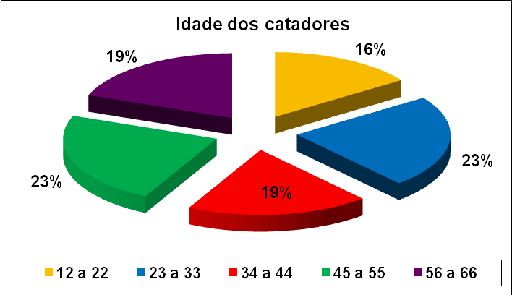GRÁFICO 04 - Demonstra a idade dos catadores.
Fonte: Dados da pesquisa

No que tange ao estado civil a representatividade de 11 indivíduos solteiros é de 42%, acompanhados de 08 indivíduos casados que somam 31% ; nota-se um número expressivo de 06 indivíduos amasiados representando 23% e, somente 01 indivíduo entrevistado é separado e vive sozinho representando do total entrevistado de 4% . Como no GRAF., 05

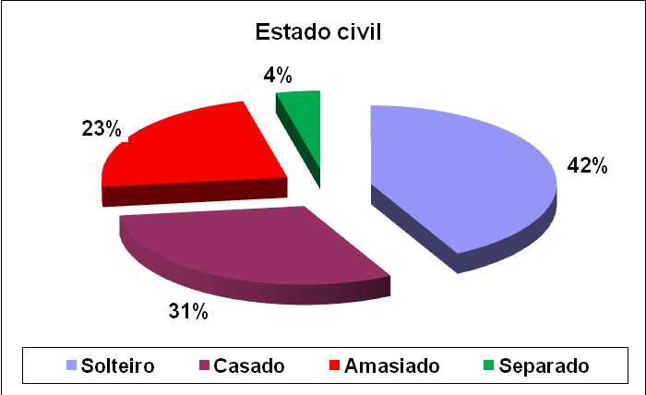
GRÁFICO 05 - Demonstra o estado civil dos entrevistados.
Fonte: Dados da pesquisa

É importante a análise investigativa sobre o número de pessoas da mesma família que trabalham no lixão para entender a dinâmica da necessidade de complementação da renda familiar; o que revela a triste realidade destes indivíduos, que coletam materiais recicláveis no lixão para a subsistência. Dos 26 entrevistados, 24 indivíduos possuem de 01 a 03 pessoas da mesma família trabalhando no lixão, representando 92% e 02 dos contatados têm de 04 a 05 pessoas trabalhando na coleta de lixo o que representa da sua totalidade 8%. Como exposto no GRAF., 06

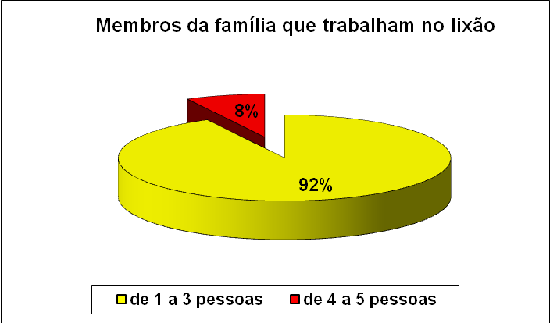
GRÁFICO 06 - Demonstra os membros da família que trabalham no lixão.
Fonte: Dados da pesquisa

A profissão mais evidenciada refere-se à própria reciclagem, dos entrevistados 53% tem como profissão a coleta de materiais recicláveis, número expressivo da soma geral dos contatados, não tendo outra fonte de renda a não ser do material vendido coletado no lixão; 03 indivíduos disseram ter como profissão os serviços gerais, totalizando 11%, e 02 indivíduos disseram ser servente de pedreiro e 02 são vigias, o que soma a 16% dos 04 entrevistados; dos 05 indivíduos restantes entrevistados, 01 diz ser artesão, 01 faxineira, 01 padeiro,0 1 técnico de informática e 01 ter trabalhado como Babá, o que soma 20% de todos contatados. Esta variação de profissão destaca-se pelo baixo índice de escolaridade dos catadores, segundo alguns entrevistados, eles deixaram de estudar para complementar a renda familiar, é o que comprova os dados a respeito representado no GRAF., 07

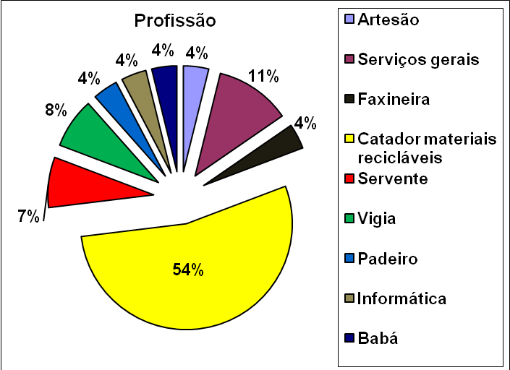
GRÁFICO 07 - Representação da profissão dos catadores.
Fonte: Dados da pesquisa

A relação de tempo de trabalho no lixão pode demonstrar o porquê da profissão da grande maioria ser de catadores de materiais recicláveis, não tendo outra opção de trabalho e nem qualificação, tornando-se o único meio de vida, a permanência no lixão, como catador. Os dados obtidos revela que 14 pessoas 54% trabalham no lixão de 02 a 06 anos, e 35% destes catadores, que são 09 indivíduos, trabalham entre 07 a 10 anos na coleta de recicláveis no lixão, e 03 indivíduos representando 11% trabalham no lixão de 11 a 07 anos. Como demonstra abaixo o GRAF.,08

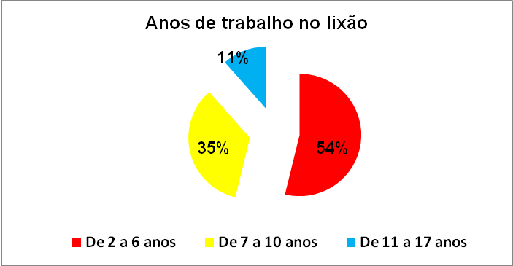
GRÁFICO 08 - Revela os anos trabalhados no lixão.
Fonte: Dados da pesquisa

Em relação à renda individual de todos os entrevistados, 88% que representa 23 dos indivíduos, disseram receber uma renda média de R$ 200,00 (duzentos reais) a R$ 600,00 (seiscentos reais) por mês de trabalho no lixão, através das vendas dos recicláveis, o que evidencia a necessidade de membros da família estar ajudando na complementação da renda familiar; e a minoria 12% que são 03 indivíduos ganham de R$ 650,00 (seiscentos e cinquenta reais) a R$ 1.000,00 (hum mil reais). De acordo com as entrevistas ficou constatado, que os indivíduos que trabalham a mais de dez anos no lixão têm experiência na negociação da venda dos recicláveis, o que lhes garante um melhor lucro. Como se vê no GRAF., 09

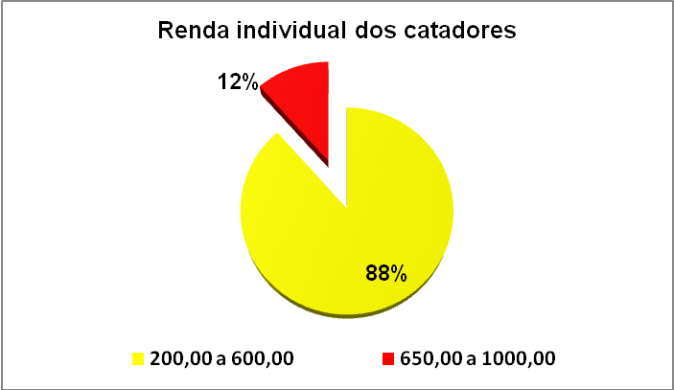
GRÁFICO 09 - Mostra a renda individual dos catadores na venda de reciclaveis.
Fonte: Dados da pesquisa

Foi constatado que 16 indivíduos tinham de 04 a0 6 pessoas morando na mesma casa, ou seja, 61% e 09 indivíduos que correspondem a 35% responderam que em sua residência moram de 0 a 3 pessoas e somente 01 individuo, ou seja 4% dos entrevistados respondeu que na sua casa moravam de 07 a 09 pessoas. Estes dados são em relação aos que habitam no mesmo espaço, sendo identificados como pais, filhos, filhos casados, genros, noras, netos e avós. Conforme o GRAF., 10

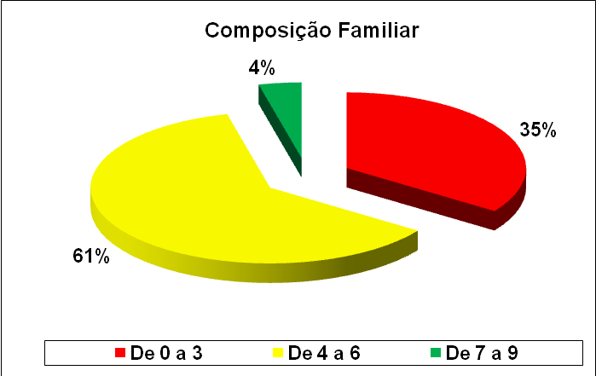
GRAFICO 10- Revela a composição familiar dos catadores.
Fonte: Dados da pesquisa

As condições de saneamento ambiental são indispensáveis para a manutenção da saúde humana no controle e na prevenção de doenças. Os dados obtidos na pesquisa revelaram que a grande maioria das moradias tem saneamento básico, dos entrevistados 24 residências possuíam saneamento, ou seja, 92% e somente 8% que são 02 indivíduos disseram não possuir, pois moravam no próprio lixão; de acordo com a pesquisa de campo realizada foi constatado que algumas moradias, mesmo que precárias, estão erguidas na área do entorno do lixão e são moradias feitas de papelão, latas e madeiras colhidas no lixo, como foi revelado anteriormente por meio da FIGURA 02. Como fica claro no GRAF., 11

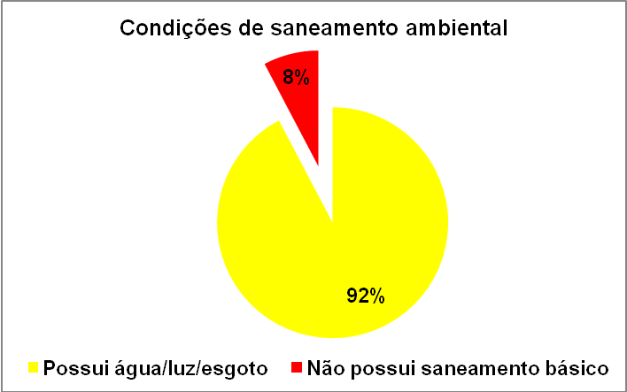
GRAFICO 11 - Demonstra as condições de saneamento ambiental das familias dos catadores.
Fonte: Dados da pesquisa

A pesquisa de campo procurou analisar as condições habitacionais dos catadores em relação a segurança habitacional; sendo assim foi constatado que 69% ou seja 18 pessoas possuiam casa própria, segundo os mesmos, construídas em terrenos de terceiros por meio de posse. Mas 05 familias moravam de aluguel, ou seja 19%, e 03 familías moravam de favor com amigos ou familiares, o que representa 12% dos entrevistados. Conforme gráfico abaixo:

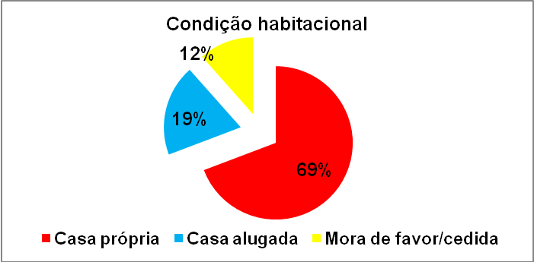
GRÁFICO 12 - Demonstra a condição habitacional dos catadores.
Fonte: Dados da pesquisa

A pesquisa procurou analisar os indivíduos que são menores de idade na catação do lixo, no lixão, de acordo com o gráfico que já foi apresentado, sabendo que poderiam estar incluídos nos programas sociais do Governo Federal, inserido na escola ou ser assistidas pelos familiares que vão para o lixão trabalhar. Em relação às condições sociais, foi constatado que 50% da amostra não são beneficiárias do programa Bolsa Família, ou seja 13 indivíduos que tem crianças de 0 a 17 anos, que poderiam estar recebendo benefícios, porém 38% destes disseram receber o beneficio o que somam 10 indivíduos entrevistados e somente 12% indivíduos disseram que tiveram os benefícios suspensos que é representado por 03 indivíduos, por não cumprirem as condicionantes dos programas sociais do Governo Federal. De acordo co o GRAF.,13

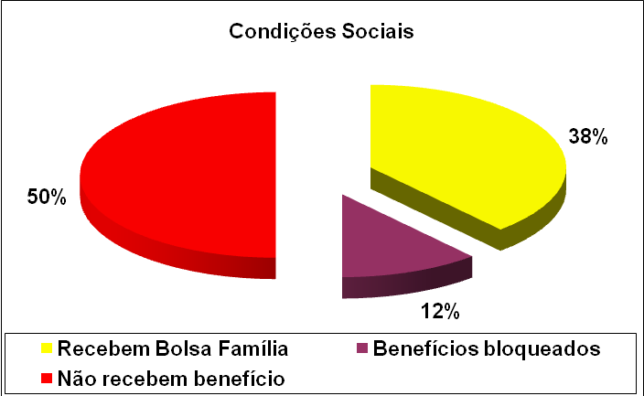
GRÁFICO 13 - Sobre as condições sociais em relação aos benefícios do Governo Federal
Fonte: Dados da pesquisa

Mediante a situação precária em que se encontravam os indivíduos pesquisados, procurou-se compreender como se encontravam em relação à saúde física e psicológica. Dos entrevistados 10 indivíduos responderam ter problemas cardiológicos o que soma a 39%, 04 indivíduos responderam sofrer de doenças metabólicas que são doenças correlacionadas a algum tipo de deficiência mental e que pode ser hereditária, ou seja, 15%, 04 indivíduos disseram ter problemas gastrenterológicos que são 8% e 04 indivíduos responderam ter problemas oftalmológicos ou seja 8% e 04 indivíduos responderam ter problemas de saúde, mas não sabem dizer quais seriam estes problemas. Como é demonstrado no GRAF.,14

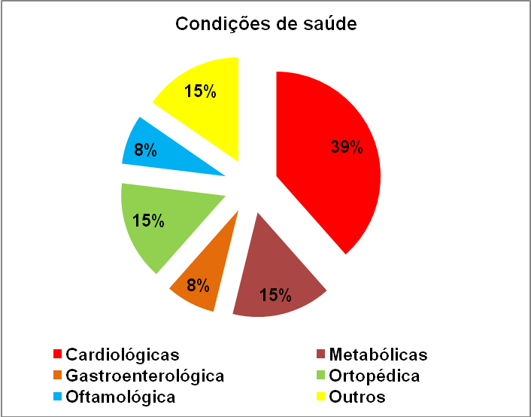
GRÁFICO 14 - Sobre as condições de saúde dos catadores de materiais recicláveis.
Fonte: Dados da pesquisa

Através da pesquisa de campo, entrando em contato com o cotidiano dos catadores de materiais recicláveis no lixão do município de Conselheiro Lafaiete, foi constatada a situação de vulnerabilidade, da qual estão inseridos.

Foram coletados depoimentos de alguns dos catadores de materiais recicláveis que aceitaram relatar alguns fatos. Para a preservação da imagem e integridade dos mesmos, não serão identificados. A seguir alguns dos depoimentos:

Entrevistado 01 - 18 anos de idade, trabalha no lixão há 04 anos e disse que o motivo é não conseguir arrumar serviço nas empresas da região, por ser analfabeto. Relata, “Não quero continuar aqui, sei que estou “novo” e quero algo melhor para minha vida, bom emprego, cuidar da família, estudar e criar meus filhos”

Entrevistada 02 - 25 anos de idade, trabalha no lixão há 07 anos, gostaria de participar de alguma associação para ter uma renda fixa. Relata: “Pois no lixão não é lugar de “gente” trabalhar”.

Entrevistada 03 - 19 anos de idade, Trabalha no lixão porque não consegue serviço. “Tenho que cuidar da sobrinha.” relatou.

Entrevistada 04 - 46 anos de idade, trabalha no lixão há 13 anos, mas seu sonho é ser artesã.

Entrevistada 05 - 51 anos de idade, trabalha no lixão há 13 anos, não possui benefícios algum, quer aposentar, mas não consegue pagar o INSS. Relata, “Estou aqui trabalhando e minha família também, é uma coisa que vai passando de pai para filho”. A entrevistada tem problemas cardiológicos e é hipertensa.

Entrevistada 06 - 24 anos de idade, trabalha no lixão de madrugada para ajudar nas despesas do lar, como revela. De dia cuida da mãe que sofreu infarto e está impossibilitada de trabalhar.

Entrevistada 07 - 54 anos de idade, trabalha há 13 anos no lixão, deseja que seja criada uma nova associação com os catadores do lixão, pois a ASMARCOL, diz: “Esta associação que existe, lá é tudo muito complicado, muita briga, é tudo desorganizado, só um que manda”. Sua filha de 16 anos também trabalha no lixão e gostaria de receber benefícios do Governo Federal.

Entrevistado 08 - 51 anos de idade, tem 05 filhos, 02 deles recebem benefícios do Governo, mas não querem estudar, ficam no lixão. Comentou que quer participar de uma nova associação, mas não a ASMARCOL que é desorganizada.

Entrevistada 09 - 65 anos de idade, é hipertensa, não lembra o ano que nasceu, só da idade que tem, ficou sabendo do novo aterro sanitário e quer trabalhar lá na reciclagem.

Entrevistada 10 -51 anos, é hipertensa, mas relata que não faz uso de medicamentos, mora sozinha e sua única renda é a reciclagem.

Entrevistada 11 - 29 anos de idade, estudou até o terceiro ano fundamental, ela e o esposo “trabalham” no lixão. Ela disse que está no lixão por causa do marido.

Entrevistada 12 - 23 anos de idade, disse que ela e o marido dependem do lixão, tem 02 filhos, um de 1 ano e o outro com 6 anos de idade. Não recebe benefícios do Governo, mora de favor com a sogra.
Entrevistado 13 - 60 anos de idade, é analfabeto, não sabendo ler nem escrever, tem um filho e quatro netos. Relata, “nunca trabalhei “fichado”, vim do Rio Grande do Norte e não arrumei serviço, vim para cá trabalhar e criar minha família”.

Entrevistado 14 - 51 anos de idade, trabalha no lixão há 10 anos, já trabalhou na prefeitura como vigia e já é aposentado. Segundo relata, “minha aposentadoria mal dá para mim e minha família sobreviver, vim para cá para complementar a minha renda, Sustento 04 pessoas que moram na minha casa”.

Entrevistado 15 - 74 anos de idade, mora sozinho e é hipertenso além de morar de favor e diz que a sua única renda é o que cata no lixão, mas gostaria de se aposentar.

Entrevistado 16 - 14 anos de idade, trabalha no lixão desde os doze anos de idade, ele relatou que “trabalha” no lixão porque a mãe morreu e não gosta da madrasta que o maltrata muito, sente falta da mãe e até parou de estudar para estar no lixão.

Entrevistado 17 - 63 anos de idade, trabalha de carteira assinada à noite, e de dia vai para o lixão trabalhar. Relata, “o que eu ganho no meu serviço é muito pouco, minha mulher e os meus dois filhos um de 13 e o outro de 14 também trabalham no lixão comigo, mas queria que eles só estudassem”.

Entrevistado 18 - 61 anos de idade, é deficiente visual, e enxerga pouco de uma das vistas, está há dois anos no lixão e já foi associado na ASMARCOL, como mesmo relata, “lá na ASMARCOL eles são muito desorganizados e é só uma pessoa que acha que pode mandar em tudo, dinheiro mesmo, nada”. Continua “não possuo benefício algum tenho dois filhos um de 1 ano de idade e o outro com 4 anos, e quem cuida deles é meu sogro, porque minha esposa trabalha fora o dia inteiro.

Entrevistado 19 - 29 anos de idade é analfabeta, não sabe ler nem escrever, veio de Caratinga, interior de Minas Gerais em busca de emprego, como não conseguia nada, segundo ela, foi trabalhar no lixão. Ela tem 1 filho de 4 anos.

Entrevistado 20 - 42 anos de idade, tem problemas de coluna, como ele mesmo disse, “sou doente e mal consigo andar, queria aposentar ou receber algum benefício que me ajudasse no sustento para não precisar estar aqui no lixão” ele já foi associado da ASMARCOL, devido a conflitos internos, resolveu sair.

Entrevistado 21 - 25 anos de idade, é o único que tem um curso profissional, de panificador e confeiteiro, só está no lixão, segundo ele, porque não consegue emprego. Relata, “quando me perguntam o que eu faço, eu falo a verdade, aí eles não me dão a vaga, é preconceito, acho” desabafa.

Entrevistado 22 - 12 anos de idade, sua família é desestruturada, como ele mesmo fala; seu irmão mais velho está preso por causa de trafico de drogas, seu pai sofreu acidente vascular cerebral – AVC trabalha de dia no lixão e a sua mãe trabalha à noite. Não possuem benefícios do Governo.

Os dados aqui expressos, revelam a deficiência da política do município em relação às políticas públicas e a exclusão dos catadores de materiais recicláveis. Em entrevista com a Secretária da SAS do município de m Conselheiro Lafaiete, com o m DMA e do Secretario Executivo do ECOTRES, constatou-se que os catadores de materiais recicláveis do lixão não estão articulados a participar das condicionantes para a implantação do aterro sanitário, que dita apresentar cadastro socioeconômico dos atuais catadores dos lixões, visando sua posterior inclusão na formação de cooperativas ou demais formas de associação de materiais recicláveis, como mão de obra prioritária a ser contratada na operação das unidades de triagem e compostagem. Este fato deve-se a não estarem formalizados, institucionalmente, em associações ou cooperativas.

Mas em relação a temas socioambientais o Consórcio ECOTRES efetivará ações dentro da área de atuação do consórcio nos Municípios de Congonhas, Jeceaba e Conselheiro Lafaiete, por meio da educação ambiental.

5. CONCLUSÃO

O presente estudo foi desenvolvido no lixão do município de Conselheiro Lafaiete, visando comprovar se os catadores de materiais recicláveis estão articulados em associações e cooperativas para participarem da coleta seletiva do município, o que acontecerá com a operacionalização do aterro sanitário, previsto para o inicio do ano de 2013.

Para o estudo do tema “Catadores de Materiais Recicláveis do Município de Conselheiro Lafaiete, Minas Gerias: do lixo a cidadania”, tendo como foco os catadores de materiais recicláveis do lixão e que dele dependem, observou-se que os direitos de cidadania lhes foram negados, tendo em vista as refrações da questão social da qual enfrentam.

Na pesquisa de campo a realidade do meio de vida dos catadores de materiais recicláveis encontrada no lixão foi de completo abandono, pessoas de várias idades, muita poeira no solo o que dificultava a respiração, centenas de urubus competindo com os catadores e misturando-se a paisagem morta, notavam-se algumas pessoas pegando restos de alimentos; não tinham máscaras nem EPI, o mau cheiro era insuportável. A maioria dos que estavam no local não quiseram se identificar, muitos saíam correndo com medo de serem fotografados, diziam “não queremos sair no jornal, não somos bichos, somos trabalhadores.” Viam-se todos os direitos de cidadania daqueles indivíduos sendo infringidos.

Este trabalho se afilia ao debate em curso no serviço social, a respeito de novos parâmetros de mapeamento, que possam traduzir a existência concreta da exclusão social dos catadores de materiais recicláveis no município de Conselheiro Lafaiete, com os resultados abordados no decorrer do texto, quanto à questão social e técnicas de representação dinâmica da sociedade, considerando-se os novos paradigmas incorporados.

O município de Conselheiro Lafaiete, em relação à questão dos resíduos sólidos, está cumprindo dentro do prazo estabelecido o que rege na PNRS, visto que o prazo estabelecido para a implantação do PGIRSU termina em agosto de 2014, mas conflitua com a realidade da instalação do aterro em 2013. Em relação à questão da coleta seletiva, a cidade demonstrou estar estruturada para a realização da mesma, por possuir um Departamento de Meio Ambiente com relativa autonomia em ações socioambientais, mas não a efetiva, visto que em gestões anteriores, já havia sido implantada e hoje encontra-se no esquecimento.

O município de Conselheiro Lafaiete, como foi visto, tem realizado de maneira imprópria o gerenciamento dos resíduos sólidos urbanos, pelo fato de manter ainda lixões a céu aberto, estando em desacordo com a legislação ambiental, pois o aterro sanitário será uma alternativa ambientalmente correta, por utilizar técnicas apropriadas na execução de serviços no gerenciamento e descarte de resíduos sólidos urbanos.

Em relação ao lixão do município fica evidente que o mesmo é prejudicial ao meio ambiente e a saúde da população em geral uma vez que está instalado num perímetro urbano, em uma área de preservação permanente, além de não suportar mais o grande volume de resíduos sólidos que chegam todos os dias, o que ocorre de forma crescente acelerando o processo de saturação do lixo. Conselheiro Lafaiete, desde o funcionamento do lixão no bairro Lima Dias II, vem sofrendo sanções por parte do Ministério Público, o que fica evidente a ineficácia da gestão pública em solucionar este problema.

Um dos fatores mais agravantes, assim como acontece em outras cidades que também possuem lixões, é a presença de indivíduos na catação do lixo urbano, são pessoas esquecidas pela esfera municipal em relação aos seus direitos de cidadania. Vivem na mais completa vulnerabilidade, em condições subumanas. A retirada destes indivíduos, do referido local, apresenta ao município o fim de uma longa história, envolvida de conflitos judiciais, o que pode acontecer quando o aterro sanitário estiver em funcionamento.

O local onde foi construído o novo aterro sanitário, em uma área com remanescente de mata atlântica, ocasionou diversos debates entre os ambientalistas locais, entretanto vale salientar que o novo aterro sanitário trará benefícios e qualidade de vida às pessoas que hoje trabalham no lixão, a saúde da população e ao meio ambiente.
Conclui-se que os catadores de materiais recicláveis do lixão não estão articulados em associações existentes para participarem das condicionantes na implantação do novo Aterro Sanitário. Questão que poderia ser resolvida se os movimentos destes catadores tivessem registrado a associação da qual fundaram, com reconhecimento legal, o que os impede de ser mão-de-obra prioritária a ser contratada na operação das unidades de triagem e compostagem.

O trabalho em questão demonstrou falta de ações políticas da gestão municipal por meio da SAS, do DMA e do ECOTRES em promover a inclusão dos catadores de materiais recicláveis nas condicionantes para a legitimidade de operacionalização do novo aterro sanitário, na garantia dos seus direitos sociais e de cidadania, visto que os catadores de materiais recicláveis do lixão se encontram no mais completo abandono e esquecimento.

As análises dos dados obtidos através deste trabalho de conclusão de curso contribuirão para o Serviço Social e para as áreas afins, com informações sobre a PNRS e a importância de um aterro sanitário no município e principalmente sobre a inclusão dos catadores de materiais recicláveis na coleta seletiva dentro do PIRSU, e com universo acadêmico da região propiciando subsídios para outras pesquisas em relação a um tema tão atual.

REFERÊNCIAS

ABNT – Associação Brasileira de Normas Técnicas. NBR 10007: Amostragem de Resíduos: procedimentos. Rio de Janeiro, 2004.

AULETE, Caldas. Minidicionário contemporâneo da língua portuguesa. Rio de Janeiro: Nova Fronteira, 2004, p. 161.

BERTONE, José, NETO, Francisco Lombardi. Conservação do solo. São Paulo: Ícone, 2008, p. 170. 6ª edição.

BRASIL, Constituição da República. Direitos Sociais. Disponível em:<.http://www.planalto.gov.br/ccivil_03/constituicao/constituicao.htm> acesso em:22 de Nov. de 2012.

BRASIL, Ministério da Integração. Vetores para o desenvolvimento regional sustentável, 2012, p. 25. Disponível em: < http://www.integracao.gov.br/c/document_library/get _file?uuid=> Acesso em: 11 de out. de 2012.

BRASIL, Classificação Brasileira de Ocupação- CBO. Disponível em: < http://www.mtecbo.gov.br/cbosite/pages/pesquisas/BuscaPorTituloResultado.jsf> Acesso em: 11 de out. de 2012.

BRASIL, Decreto nº 7.404/2010. Capítulo II Da Coleta Seletiva Art. 11. Disponível em: <http://www.planalto.gov.br/ccivil_03/_ato2007-2010/2010/Decreto/D7404.htm>Acesso em:
12 de set. 2012.

BRASIL. Instituição de Normas Para Licitação. Disponível em: < http://www.planalto.gov.br/ccivil_03/leis/L8666cons.htm> Acesso em: 20 de abr. 2012.

BRASIL. [Lei n. 12.305, de 2 de agosto de 2010]. Política Nacional de Resíduos Sólidos Urbanos. 2º Ed. Brasília: Câmara dos Deputados, Edições Câmara, 2012

BRASIL. [Lei n. 12.305, de 2 de agosto de 2010]. Política Nacional de Resíduos Sólidos Urbanos. 2º Ed. Brasília: Câmara dos Deputados, Edições Câmara, 2012. p. 7.

BRASIL. [Lei n. 12.305, de 2 de agosto de 2010]. Política Nacional de Resíduos Sólidos Urbanos. 2º Ed. Brasília: Câmara dos Deputados, Edições Câmara, 2012. p. 10.

BRASIL. [Lei n. 12.305, de 2 de agosto de 2010]. Política Nacional de Resíduos Sólidos Urbanos. 2º Ed. Brasília: Câmara dos Deputados, Edições Câmara, 2012. p. 14.

BRASIL. [Lei n. 12.305, de 2 de agosto de 2010]. Política Nacional de Resíduos Sólidos Urbanos. 2º Ed. Brasília: Câmara dos Deputados, Edições Câmara, 2012. p. 21.

BRASIL, Lei de Saneamento Básico. Disponível em: http://www.planalto.gov.br/ccivil_03/_ato2007-2010/2007/lei/l11445.htm. Acesso em: 11 de out. 2012.

BRASIL, Política Nacional de Cooperativismo. Disponível em: < http://www.planalto.gov.br/ccivil_03/leis/L5764.htm Acesso em: 11 de out. 2012.

BRASIL, Programa de Aceleração de Crescimento: Disponível em: <http://www.pac.gov.br/sobre-o-pac.> Acesso em: 12 de set. 2012.

BRASIL, Projeto dos Galpões de Triagem. Disponível em: http://www.cidades.gov.br/images/stories/.../ManualColetaSeletiva.pdf. Acesso em: 11 de out. de 2012.

BRASIL, Rede Nacional de Capacitação e Extensão Tecnológica em Saneamento Ambiental, RECESA. Disponível em: < http://vsites.unb.br/ft/enc/recursoshidricos/NURECO/arq/GIRS/GIRS.pdf > Acesso em 20 de set. de 2012.

CATEGORIA DE RESÍDUOS SÓLIDOS URBANOS. Alternativas de disposição
de resíduos sólidos urbanos para pequenas comunidades. Disponível em: < http://www.finep.gov.br/prosab/livros/ProsabArmando.pdf> Acesso em: 12 de set. de 2012.

CONSELHEIRO LAFAIETE. Atlas Escolar Histórico do Município de Conselheiro Lafaiete. Secretaria Municipal de Educação e Esporte. Lição de Cidadania, 2008.

CONSELHEIRO LAFAIETE. Atlas Escolar Histórico do Município de Conselheiro Lafaiete. Secretaria Municipal de Educação e Esporte. Lição de Cidadania, 2008. P.16

CONSELHEIRO LAFAIETE. Atlas Escolar Histórico do Município de Conselheiro Lafaiete. Secretaria Municipal de Educação e Esporte. Lição de Cidadania, 2008. P.20

FERREIRA, Aurélio Buarque, Mineaurélio Século XXI Escolar: O minidicionário da Língua Portuguesa. Coordenação de Ed. Margarida dos Anjos ET AL. 4ª Ed. Ver. Ampliada, Rio de Janeiro: Nova Fronteira, 2000, P 430,601.

FUNDAÇÃO ESTADUAL DO MEIO AMBIENTE- FEAM. ÁREAS DEGRADADAS POR RESÍDUOS SÓLIDOS URBANOS - Disponível em <http://www.minasmenosresiduos.com.br/doc/infoteca/Cadernos%20Tecnicos/Caderno-Tecnico-sobre-Reabilitacao-de-Areas-Degradadas-por-Resíduos-Sólidos-Urbanos.pdf.> Acesso em: 11 de abr. de 2012.

FUNDAÇÃO ESTADUAL DO MEIO AMBIENTE- FEAM. Como destinar os resíduos sólidos urbanos/Fundação Estadual do Meio Ambiente. Série manual; nº I - Belo Horizonte: FEAM, 1995.

FUNDAÇÃO ESTADUAL DO MEIO AMBIENTE- FEAM. Como destinar os resíduos sólidos urbanos/Fundação Estadual do Meio Ambiente. Série manual; nº I - Belo Horizonte: FEAM, 1995, P. 7.

FUNDAÇÃO ESTADUAL DO MEIO AMBIENTE- FEAM. Como destinar os resíduos sólidos urbanos/Fundação Estadual do Meio Ambiente. Série manual; nº I - Belo Horizonte: FEAM, 1995, P. 10.
GONÇALVES, Raquel de Souza. Catadores de Materiais Recicláveis: Trabalhadores fundamentais na cadeia de reciclagem do país. Revista Serviço Social. N81. ano XXVI. Julho de 2005.

GONÇALVES, Raquel de Souza. Catadores de Materiais Recicláveis: Trabalhadores fundamentais na cadeia de reciclagem do país. Revista Serviço Social. N81. ano XXVI. Julho de 2005, p. 92.

GONÇALVES, Raquel de Souza. Catadores de Materiais Recicláveis: Trabalhadores fundamentais na cadeia de reciclagem do país. Revista Serviço Social. N81. ano XXVI. Julho de 2005, p. 96.

GONÇALVES, Raquel de Souza. Catadores de Materiais Recicláveis: Trabalhadores fundamentais na cadeia de reciclagem do país. Revista Serviço Social. N81. ano XXVI. Julho de 2005, 97.

IBGE, População de Conselheiro Lafaiete: censo 2010. Disponível em: < http://www.censo2010.ibge.gov.br/dados_divulgados/index.php?uf=31> Acesso em: 12 de set. de 2012.

IBGE, Saneamento Básico: IBGE 2008. Disponível em: http://www.ibge.gov.br/home/estatistica/populacao/condicaodevida/pnsb2008/PNSB_2008.pdf. Acesso em: 11 de out.

JUNCÁ, D.MC. “Vida de Cata-Dor:outras palavras sobre o lixo”. In CEAS. Salvador, n. 193, maio/junho de 2001.

MANUAL RCD, Manejo e Gestão dos Resíduos da Construção Civil. Disponível em: http://www.cidades.gov.br/images/stories/ArquivosSNSA/Arquivos_PDF/Manual_RCD_Vol1.pdf. Acesso em: 11 de out. de 2012.

MINAYO,M.C.S.HARTZ, Z.M. e BUSS, P.M. “Qualidade de Vida e Saúde: um debate necessário”. Ciência e Saúde Coletiva 5 (1), Abrasco, 2001, p. 3.

MINISTÉRIO DA INTEGRAÇÃO. Venha Debater o desenvolvimento regional. Disponível em: http://www.integracao.gov.br/c/document_library/get_file?uuid. Acesso em: 16 de Nov. de 2012.

PINHO, Diva Benevides. O cooperativismo no Brasil: da vertente pioneira à vertente solidária. São Paulo: Saraiva, 2004.

PESQUISA NACIONAL DE SANEAMENTO BÁSICO - PNSB, do IBGE (2008) Cenário da Coleta Seletiva no Brasil. em:< ttp://ambientes.ambientebrasil.com.br/residuos/coleta_e_
disposicao_do_lixo/cenario_da_coleta_seletiva_no_brasil.html> Acesso em: 11 de out. de 2012.

PINHO, Diva Benevides. O cooperativismo no Brasil: da vertente pioneira à vertente solidária. São Paulo: Saraiva, 2004, p. 79.

REVISTA LIMPEZA PÚBLICA, Aterro sanitário: essencial para a gestão sustentável de resíduos. Sustentabilidade. São Paulo: Associação Brasileira de Resíduos Sólidos e Limpeza Pública, ano 10, n.81, P. 07, jun. 2012

SEBRAE. Cultura da Cooperação. Disponível em:< http://www.sebraemg.com.br/culturadacooperacao/associacoes/05.htmSEBRE> Acesso em: 10 de out.2012.

SOUZA, Daniel B.L. Faria. Requisitos para a dispensa de licitação para a coleta, processamento e comercialização de resíduos sólidos urbanos, 2012 Disponível em: http://www.pesquisedireito.com/artigos/administrativo/req-para-disp-lic-col-res Acesso em: 12 de Nov. 2012.

